Авторизация в мобильном модуле

Запуск мобильного модуля
При первом запуске потребуется несколько действий:
- Введите адрес сервера — https://api-mobile.pre.arkspace.space
- Введите email;
- Введите пароль от вашего профиля;
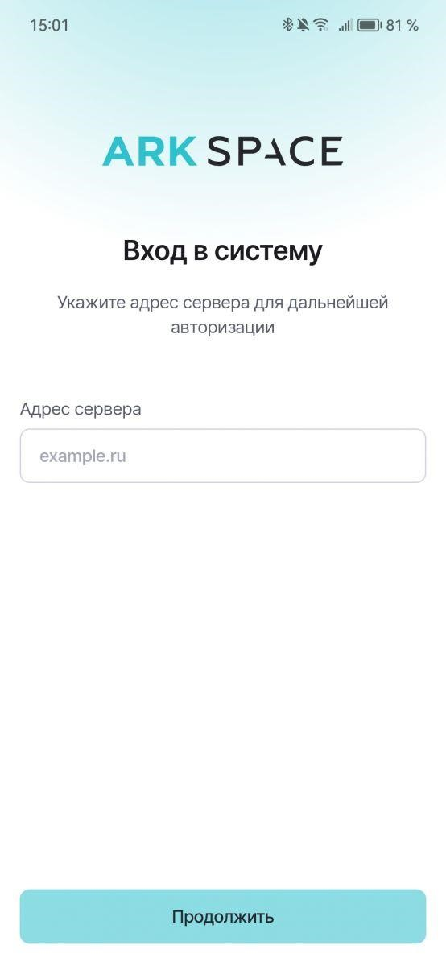
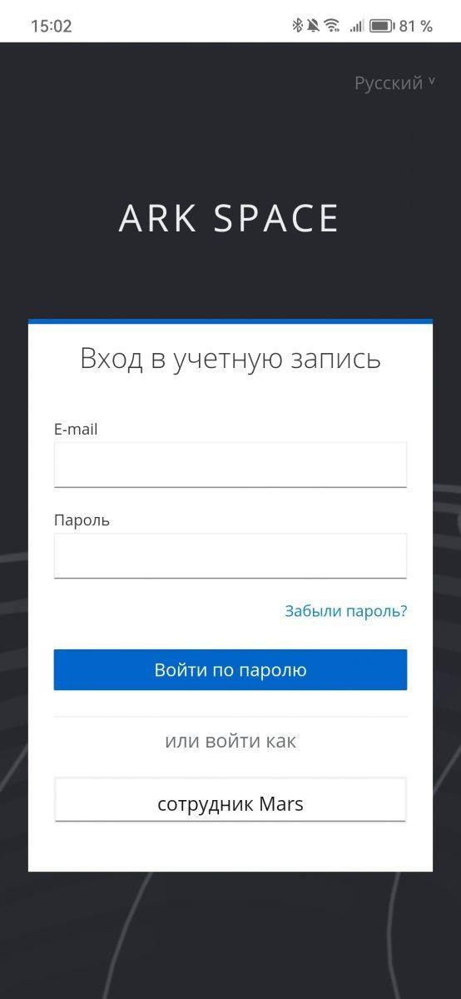
Нажмите кнопку «Войти по паролю».
ㅤ

Выберите должность
Выберите одну из должностей, которая присвоена вашему профилю в ARK Space.
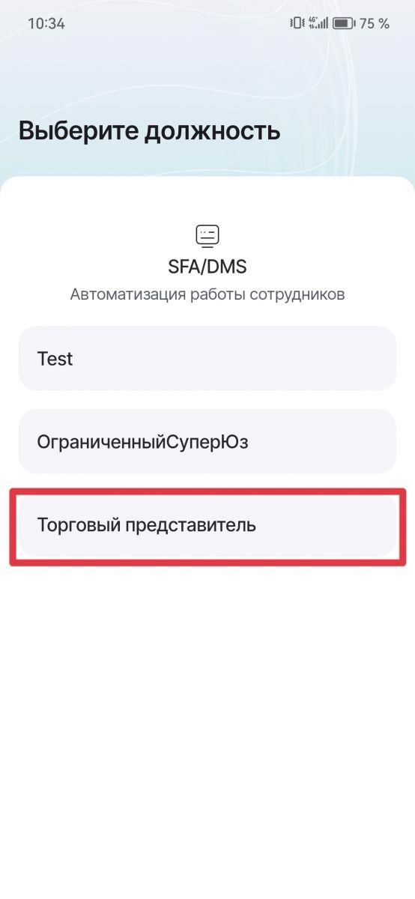
ㅤ

Придумайте и подтвердите код
Для безопасного входа в приложение необходимо придумать и ввести 4-значный код.
Введите его на двух экранах:
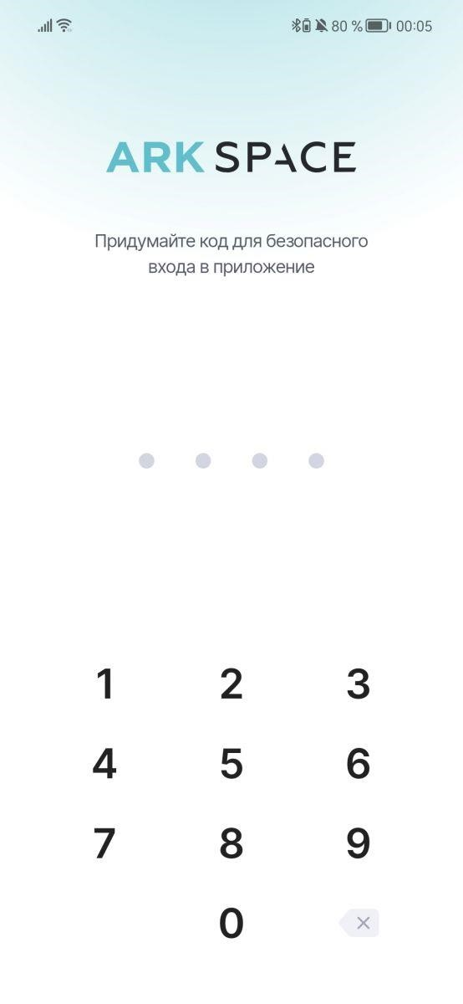
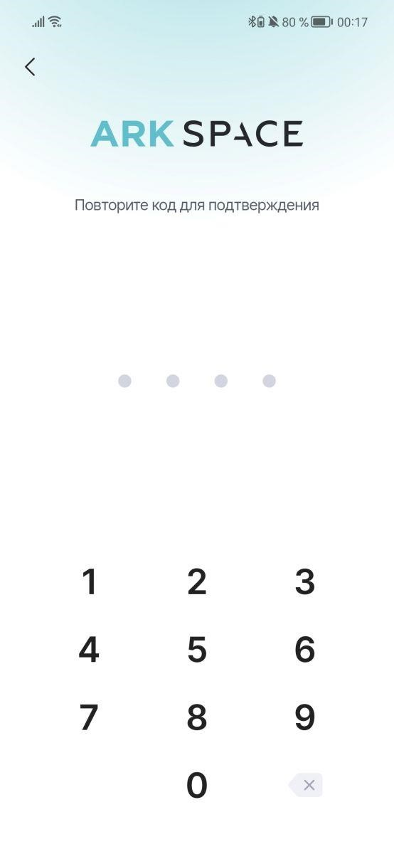
ㅤ

Подключите биометрию
Для быстрого входа в приложение можно использовать биометрию (вместо 4-значного кода).
Для этого подтвердите соответствующий запрос от приложения кнопкой «Подключить».
Или, нажмите «Пропустить», чтобы входить в профиль с помощью ввода кода.
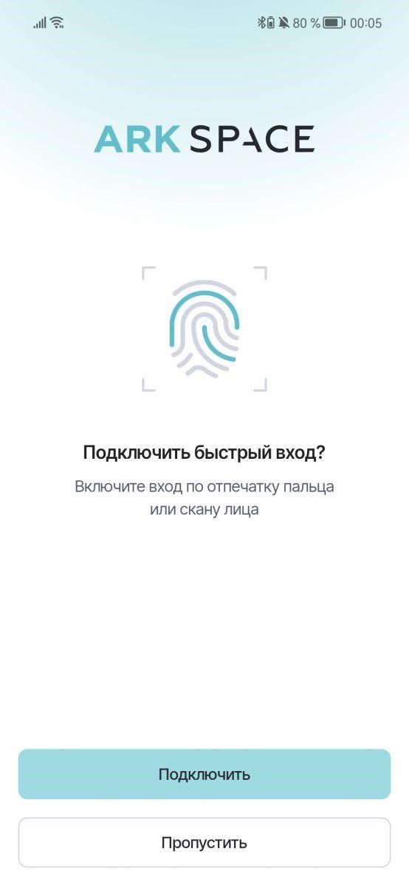
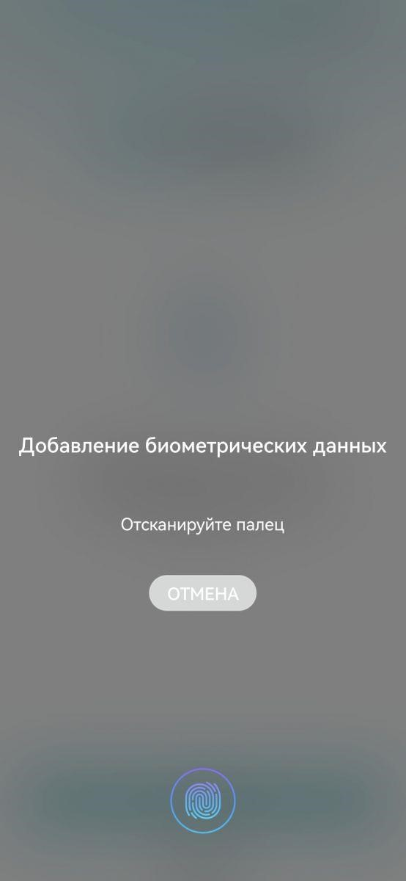
Если вы подключили быстрый вход по отпечатку пальца или Face ID, то при следующем входе в приложение авторизация будет по биометрии.
ㅤ

Разрешите доступ к геолокации
Устройство запросит доступ к вашей геолокации. Мы рекомендуем дать доступ для корректной работы некоторых функций системы (например, подсчёта вашего расстояния до торговой точки).
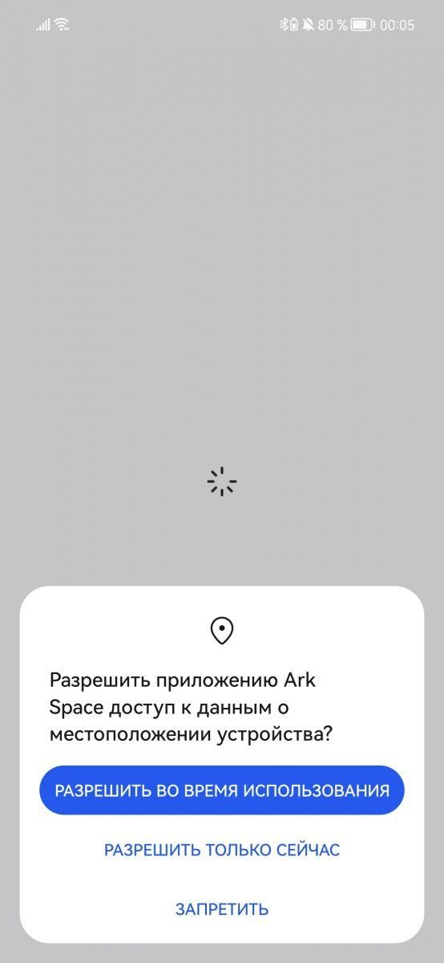
ㅤ

Повторная авторизация
Повторная авторизация потребуется всякий раз, когда потребуется синхронизация данных с центральным модулем системы.
В текущей версии мобильного приложения автоматическая синхронизация не работает.
Выйдите из профиля и войдите повторно, чтобы получить обновлённые данные из центрального модуля.
ㅤ

Выход из профиля
Перейдите в раздел «Профиль». Нажмите на «Выйти из приложения» внизу:

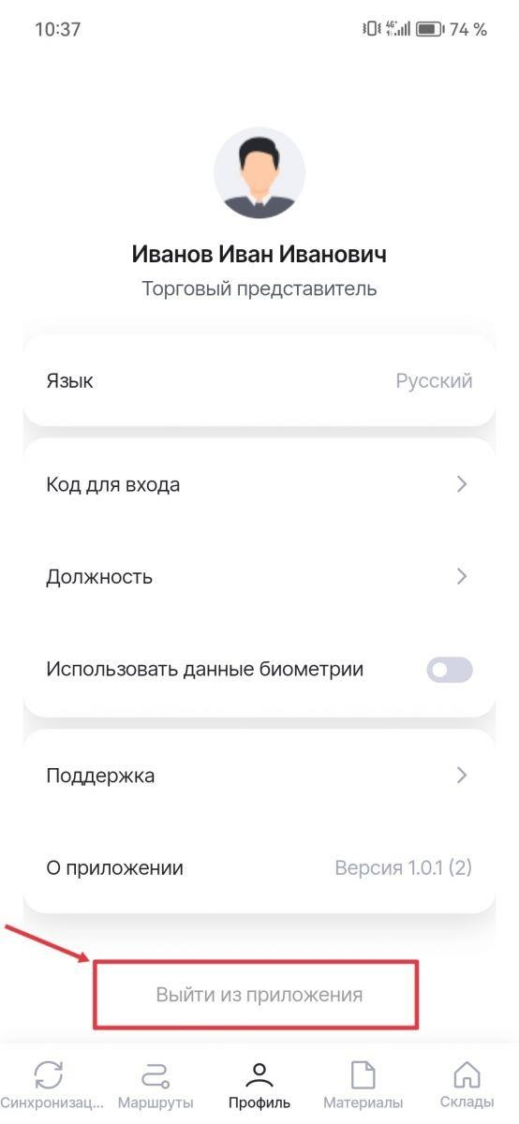
Подтвердите выход в диалоговом окне:
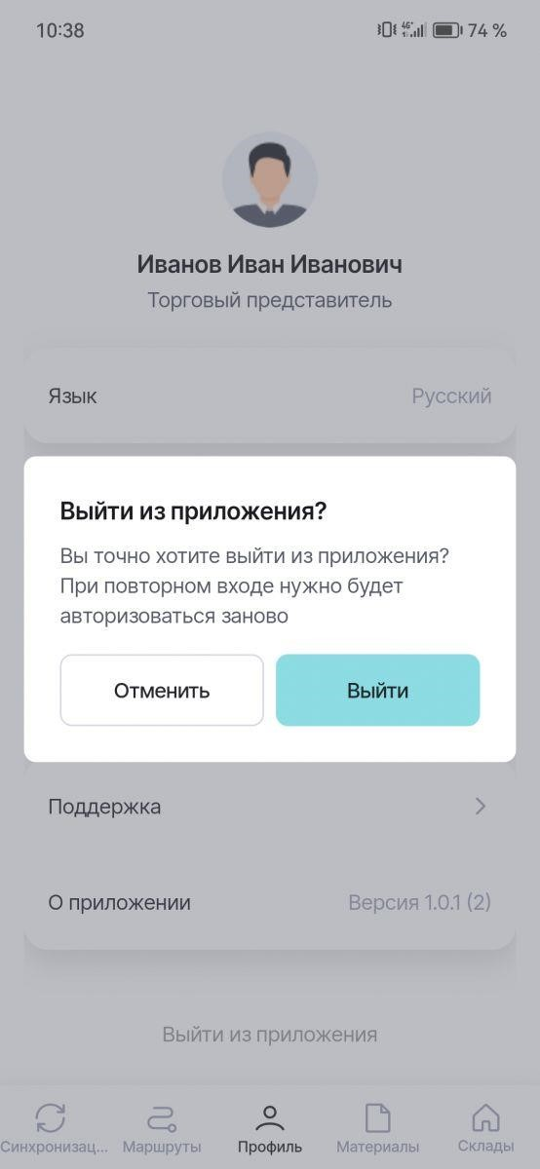
Важно! Данные из мобильного в центральный модуль выгружаются каждые 5-10 минут.
Для отправки данных в центральный модуль у смартфона должно быть стабильное подключение к интернету (хотя бы один-два раза в сутки).
Если данные из мобильного модуля не выгружены, то вы увидите предупреждение о возможной потере данных:
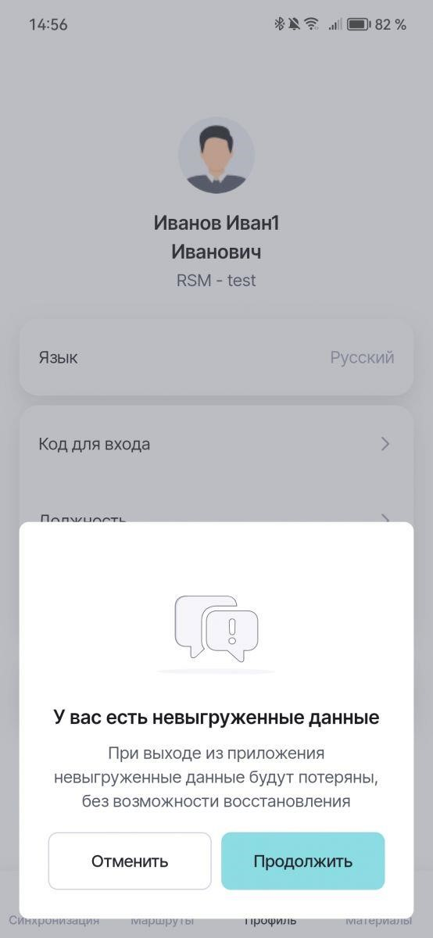
Нажмите «Отменить», чтобы отказаться от выхода из приложения. Нажмите «Продолжить», чтобы завершить выход.
Повторите процедуру входа, описанную выше.
В разделе «Синхронизация» будет указан статус последней синхронизации, которая совпадает со временем повторной авторизации:
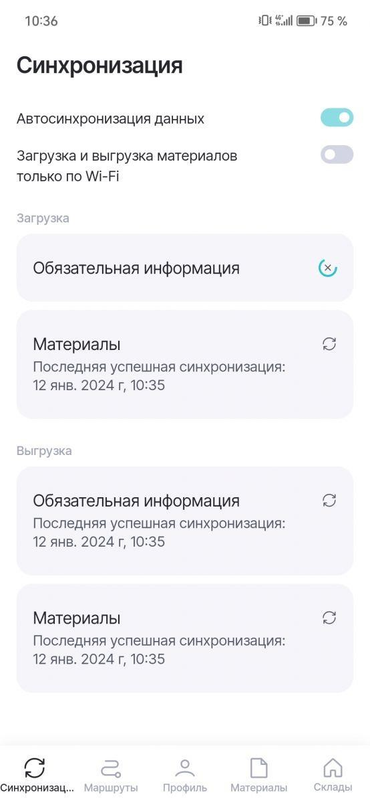

Визит в мобильном модуле

Перед прохождением шагов визита дождитесь успешного завершения синхронизации данных.
Проверьте её состояние в разделе «Синхронизация»:
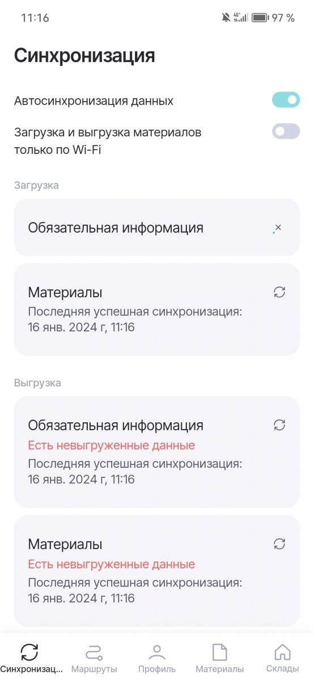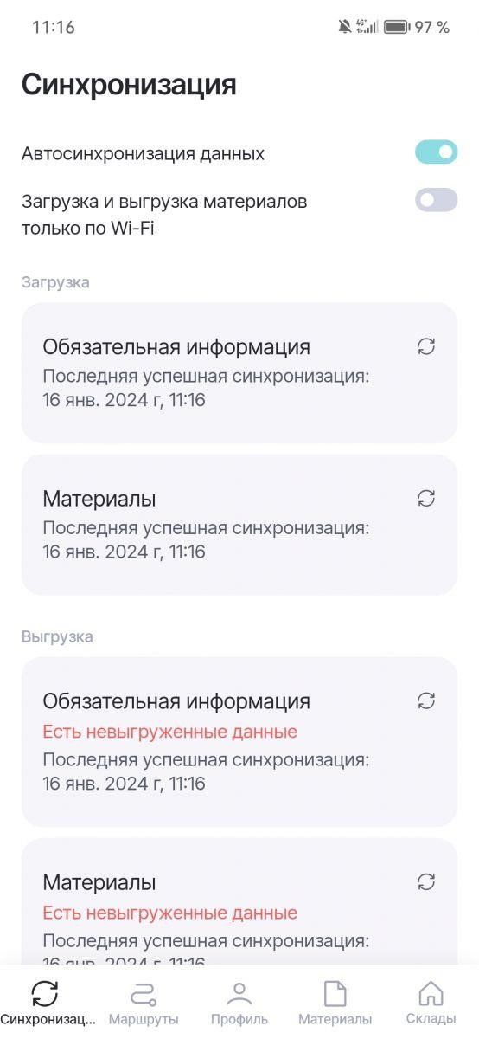

В блоке «Загрузка» должна быть указана дата последней успешной синхронизации — это время вашей последней авторизации в приложении.
ㅤ

Начало визита
Перейдите в раздел «Маршруты». Найдите нужную торговую точку на вкладке «Территории» и добавьте её в сегодняшний маршрут.
ㅤ

Фильтры и сортировка данных
Для поиска нужной торговой точки воспользуйтесь специальными инструментами: блоком поиска, фильтрации и сортировки ТТ в списках: .
Для активации поисковой строки нажмите . Напишите искомое значение в строке, и список автоматически отфильтруется по нему. Торговые точки можно искать по названию, коду или адресу.
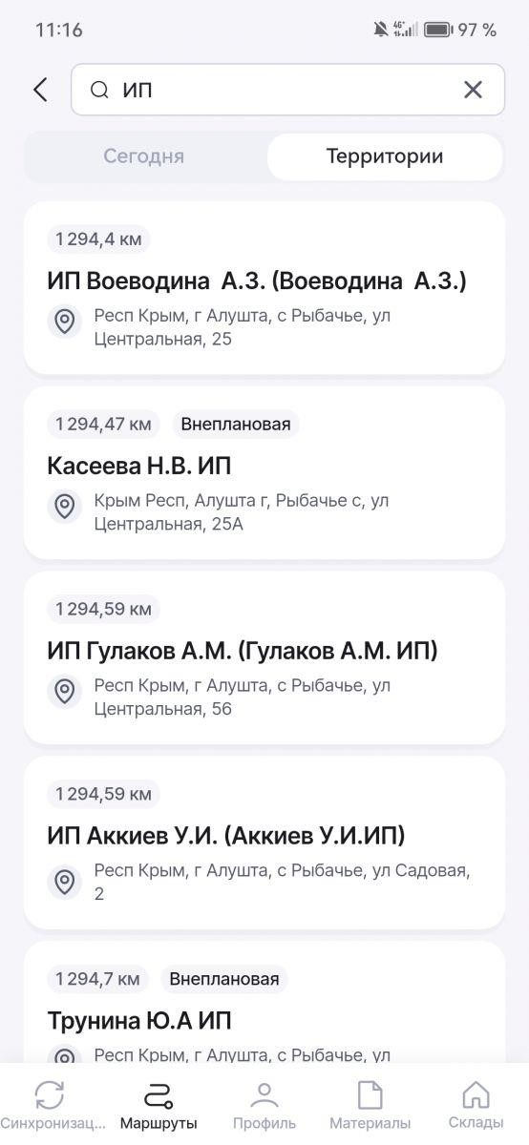
Для применения фильтров нажмите . Из списка можно отсеять торговые точки, которые не подходят под выбранные параметры расстояния до ТТ.
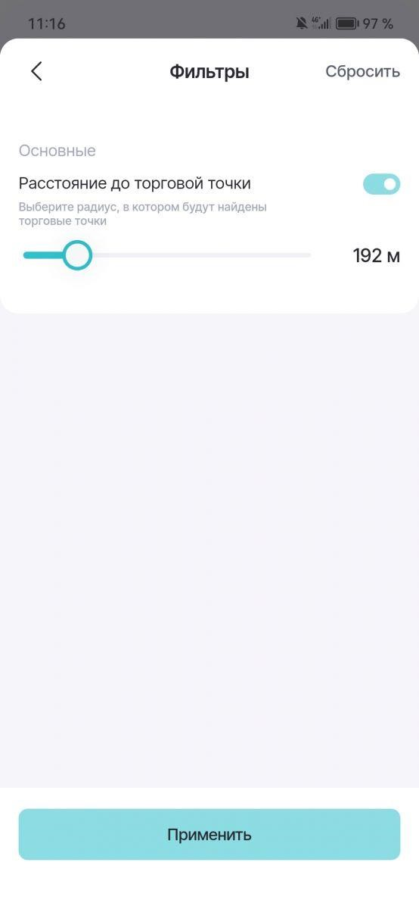
Для быстрой сортировки списка нажмите 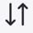 и выберите один из предложенных параметров.
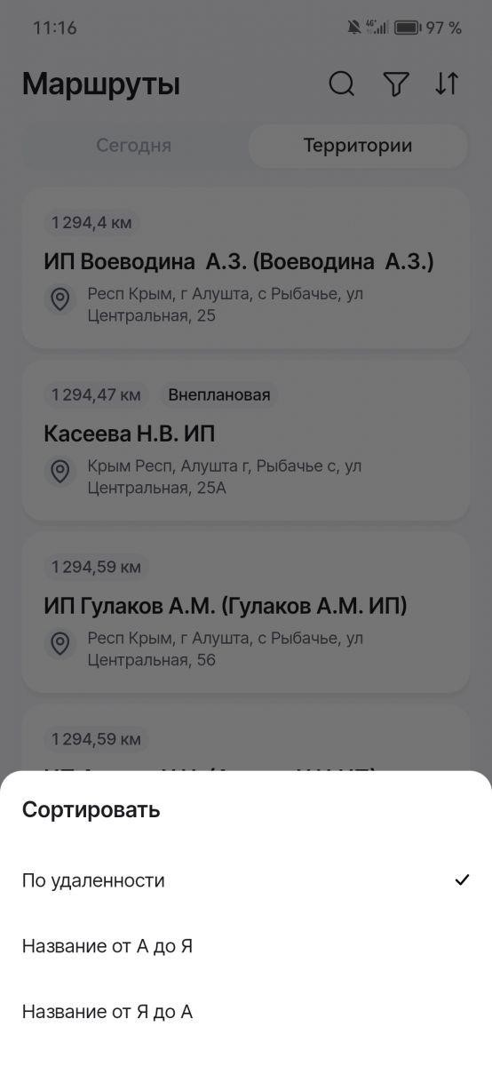
ㅤ

Запуск визита в ТТ
Перейдите на вкладу «Сегодня»:
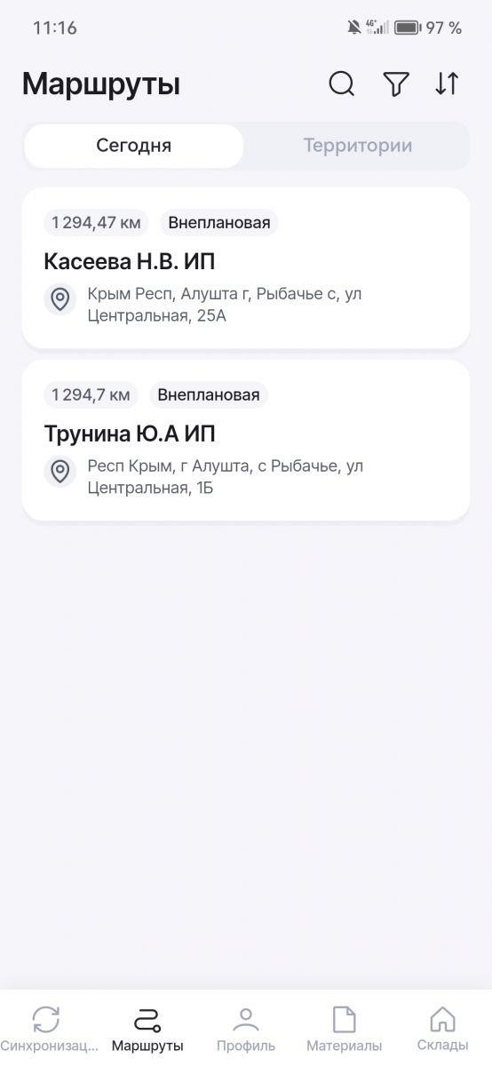
Откройте нужную ТТ и нажмите кнопку «Начать визит».
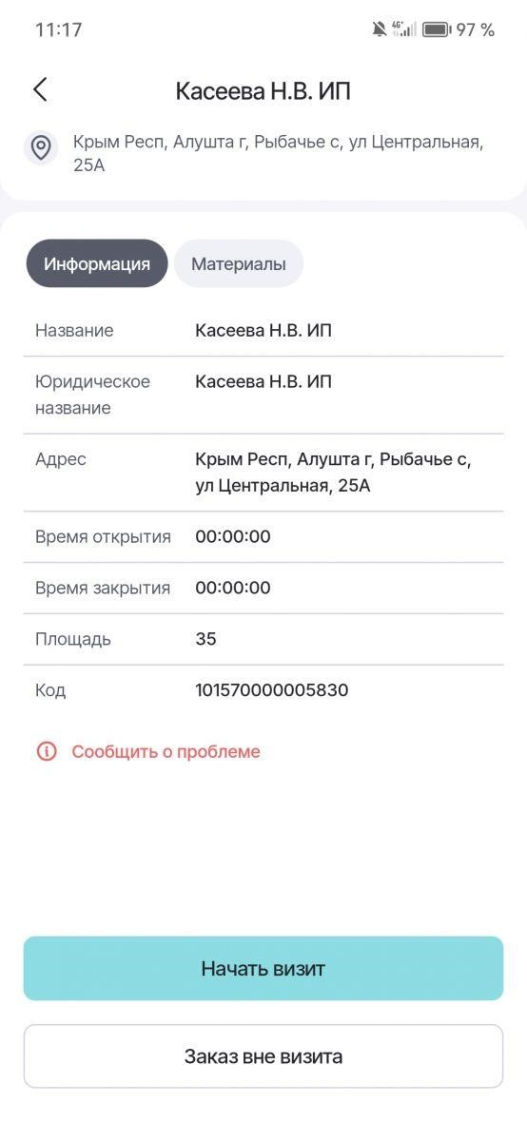
Дождитесь определения вашей геолокации и нажмите «Продолжить»:
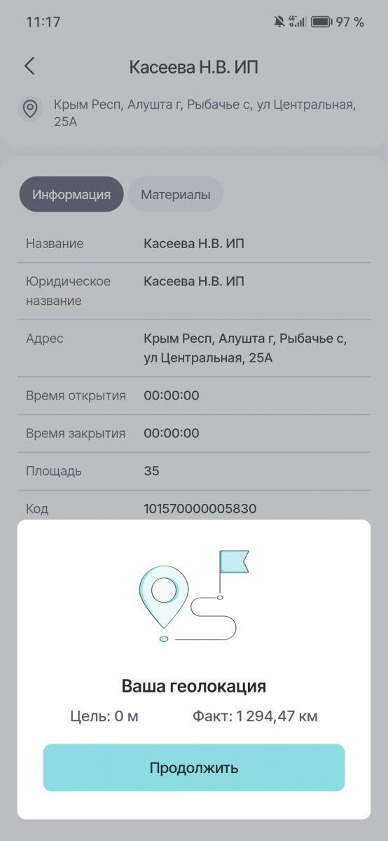
После запуска визита вы увидите шаги визита, которые нужно пройти, чтобы успешно его завершить.
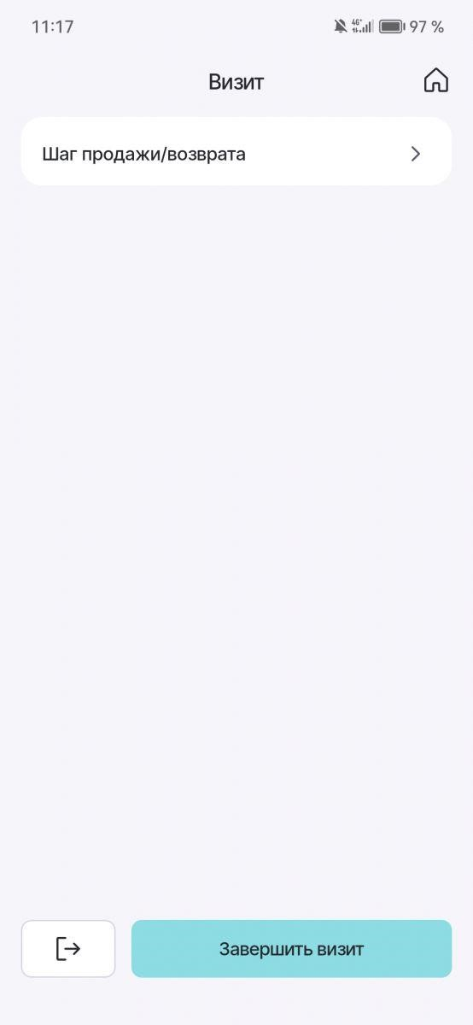
По клику на «домик» в правом верхнем углу открывается окно с дополнительной информацией о торговой точке.
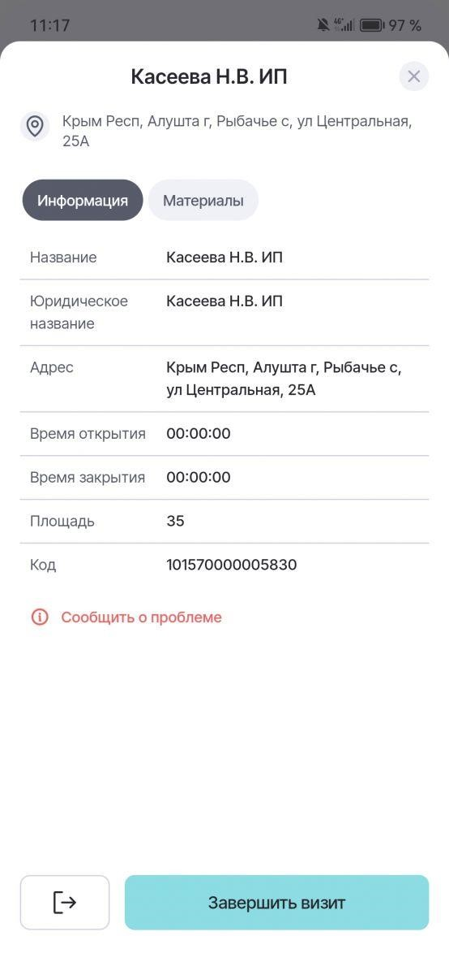
ㅤ

Отмена и досрочное завершение визита
Визит можно отменить в любой момент. Для этого нажмите на 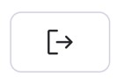 внизу, и подтвердите отмену визита в новом окне:
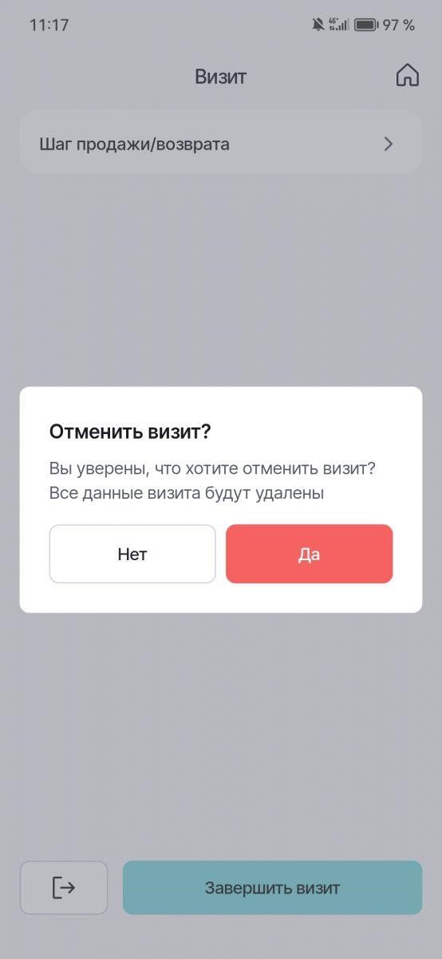
Отмена визита — это единственный способ отказаться от визита на текущем этапе.
Завершить визит до прохождения его обязательных шагов не получится:
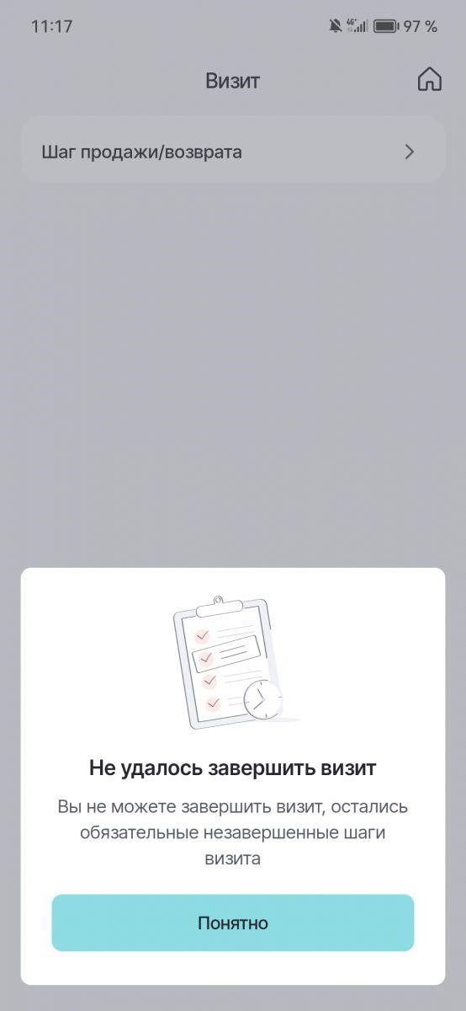
ㅤ

Создание нового заказа на продажу
Нажмите на строку «Шаг продажи/возврата». Вам доступно два действия: оформление заказа на продажу и на возврат товара.
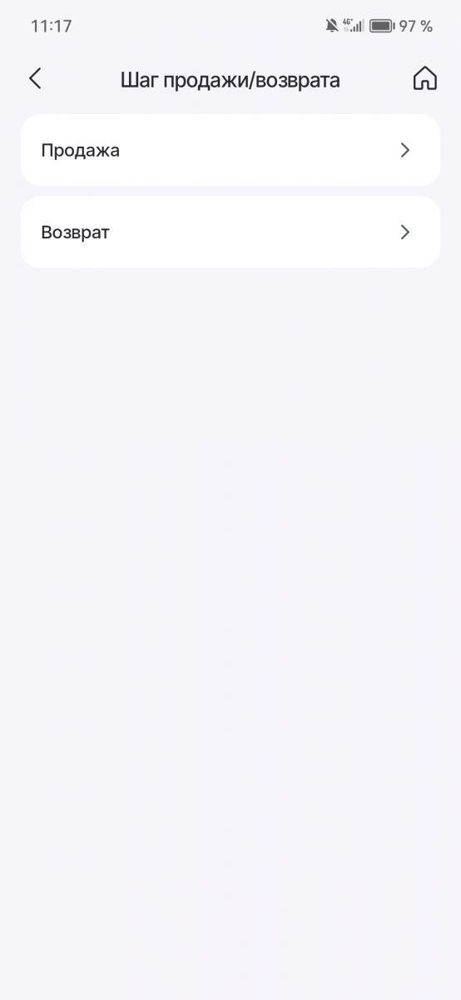
Нажмите на строчку «Продажа». Выберите «Новый заказ»:
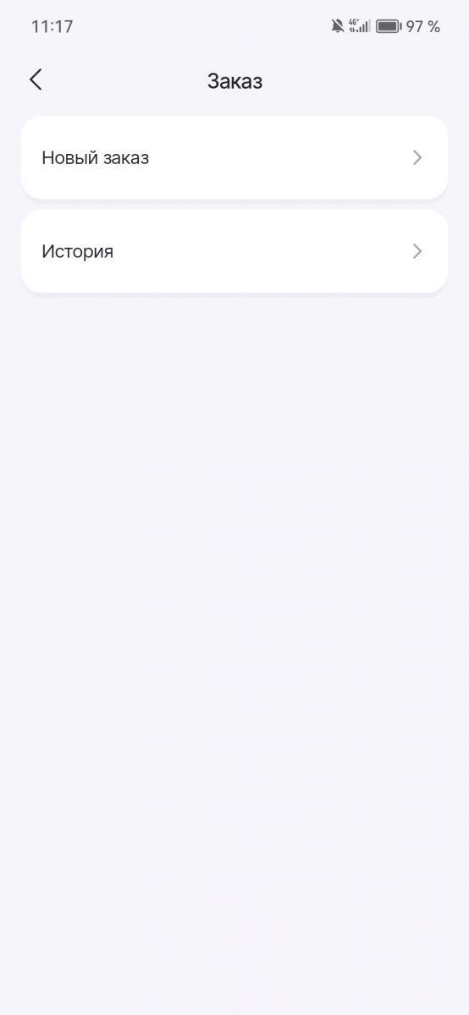
Откроется форма нового заказа с пустыми полями:
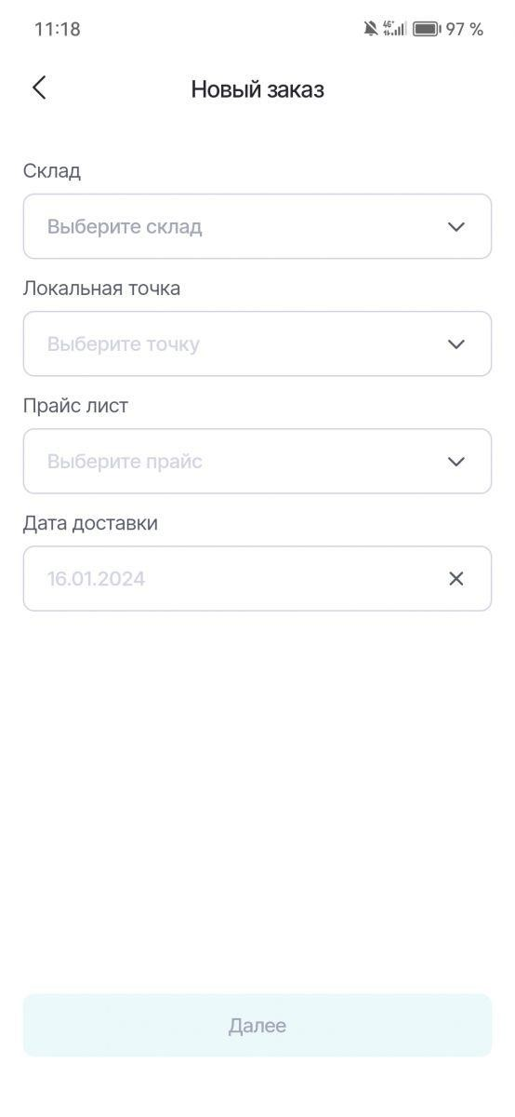
ㅤ

Заполните форму
Нажмите на строчку «Выберите склад» и активируйте чекбокс нужного склада из списка:
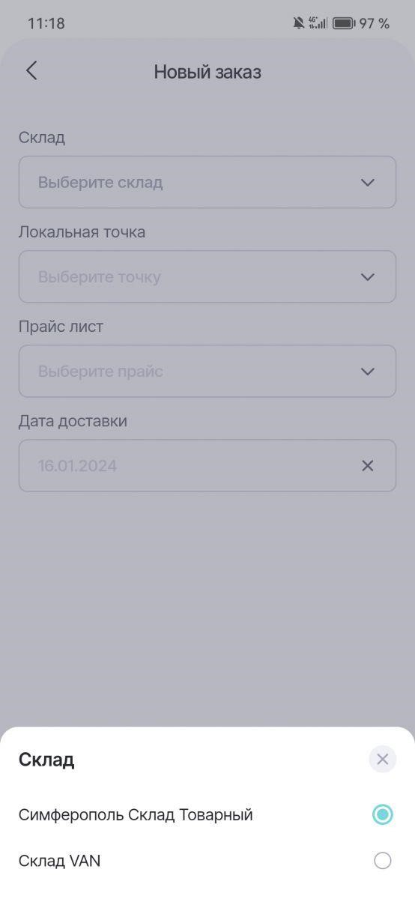
Нажмите на строчку «Выберите точку» и активируйте чекбокс нужной ТТ:
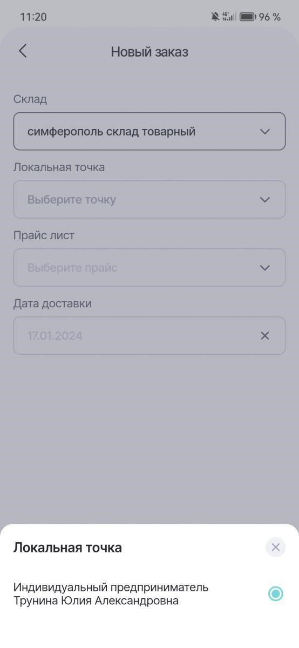
Нажмите на строчку «Выберите прайс» и активируйте чекбокс одного из прайс-листов:
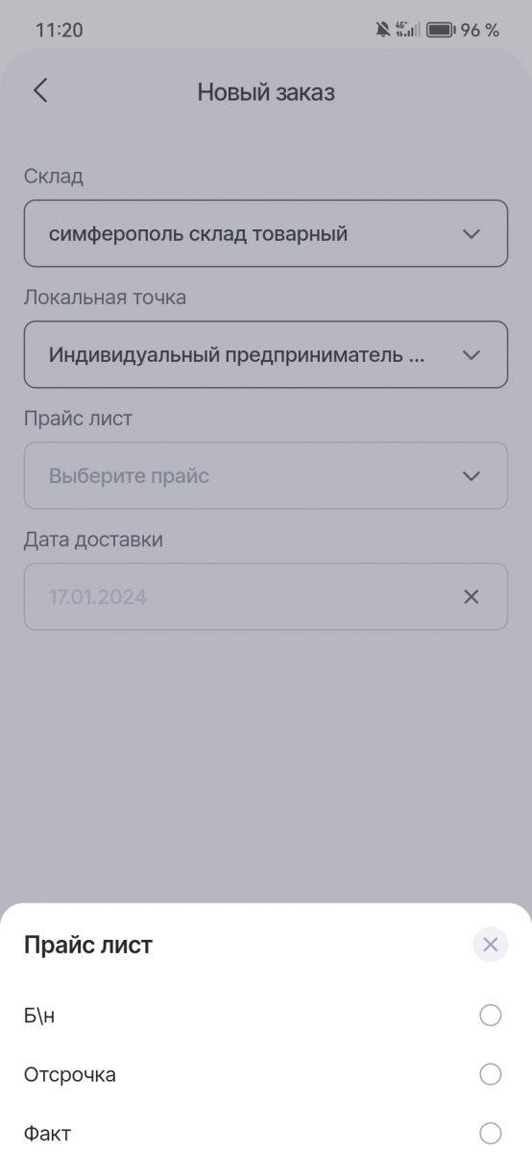
Дата доставки ставится автоматически — на следующий день от оформления заказа. Если нужно сменить дату, то кликните на неё и выберите новую в датапикере:
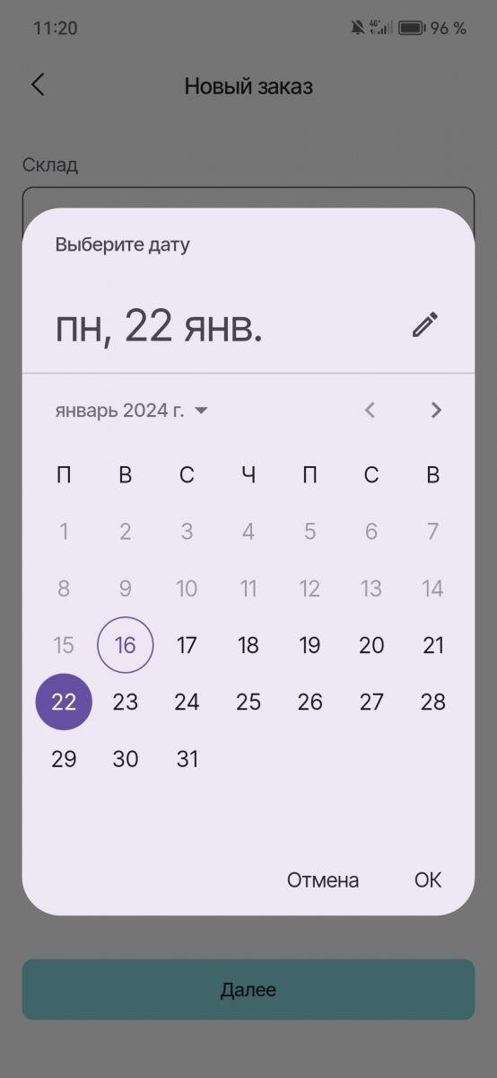
Нажмите кнопку «Далее», чтобы перейти к выбору товаров.
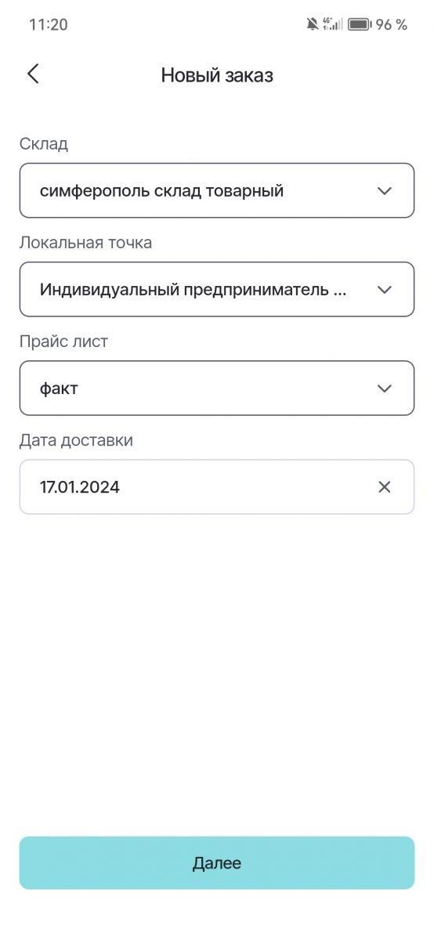
ㅤ

Фильтры и сортировка товаров
В новом окне выбора товара можно применять поиск значений, фильтрацию и быструю сортировку списка.
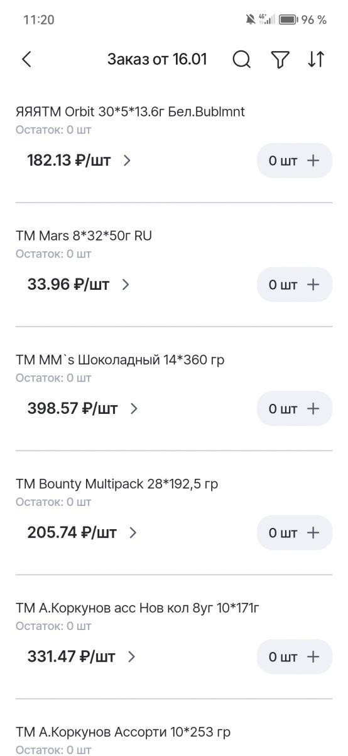
Для активации поисковой строки нажмите . Напишите искомое значение в строке, и список автоматически отфильтруется по нему. Товар можно искать по названию, коду или адресу.
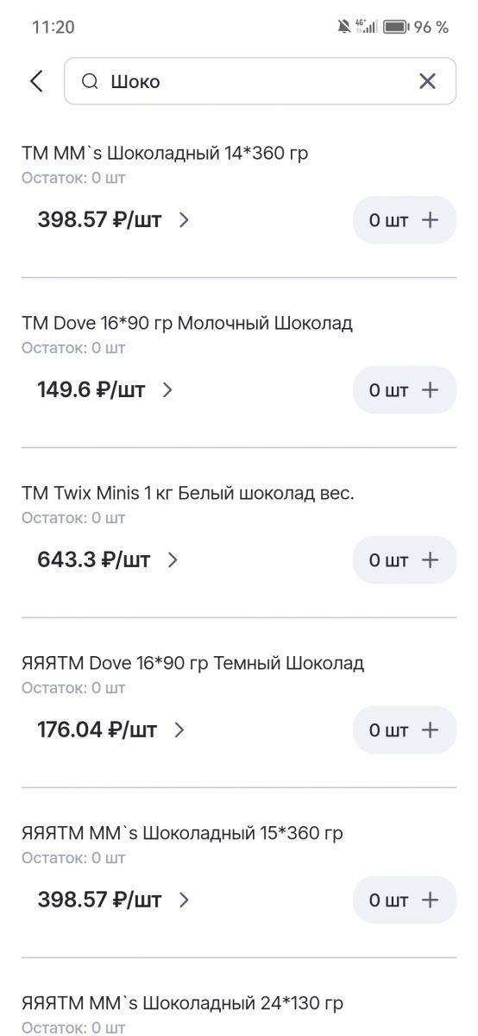
Для применения фильтров нажмите . Из списка можно отсеять товар, который не подходит под выбранные параметры: остатки, статус «заказано».
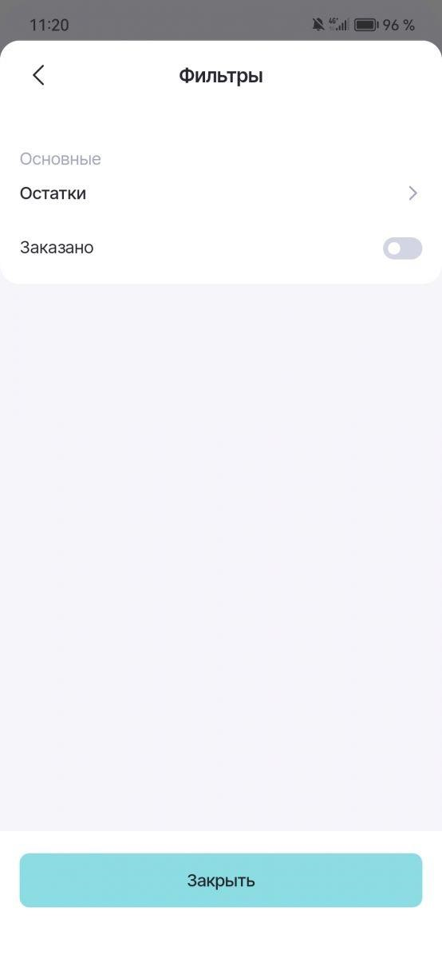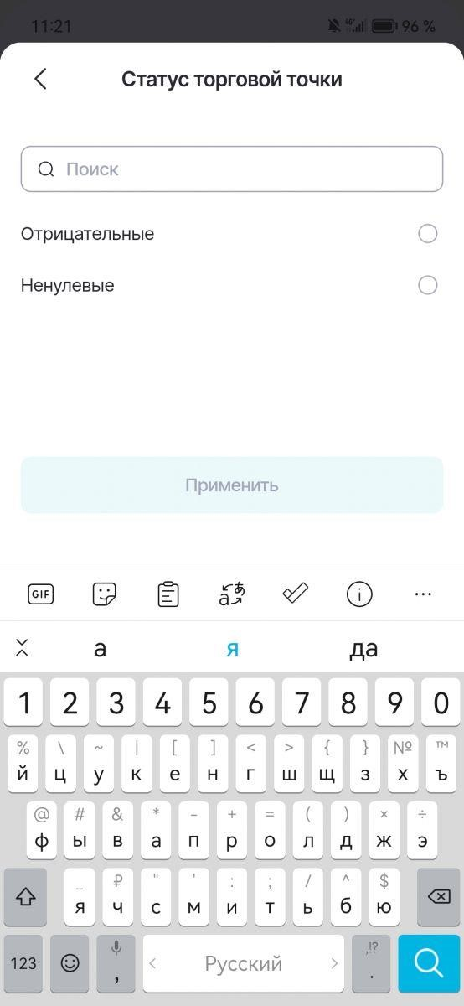

Для быстрой сортировки списка нажмите и выберите один из предложенных параметров.
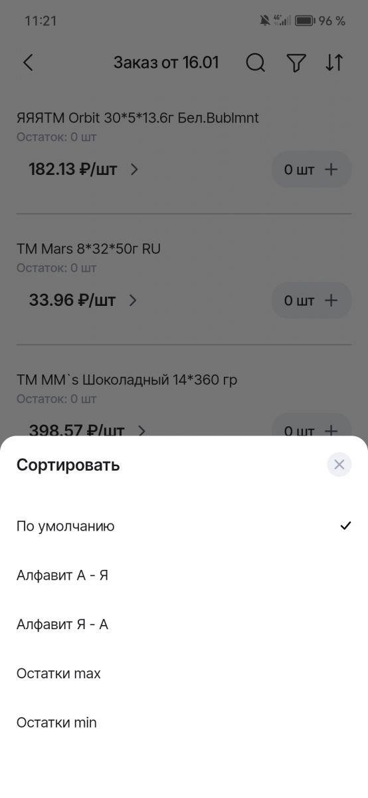
ㅤ

Добавление товара в заказ
Напротив выбранного товара укажите необходимое количество для заказа со склада. Сделать это можно двумя способами:
- Нажать на серую плашку с количеством товара, и в новом окне вписать нужное количество;
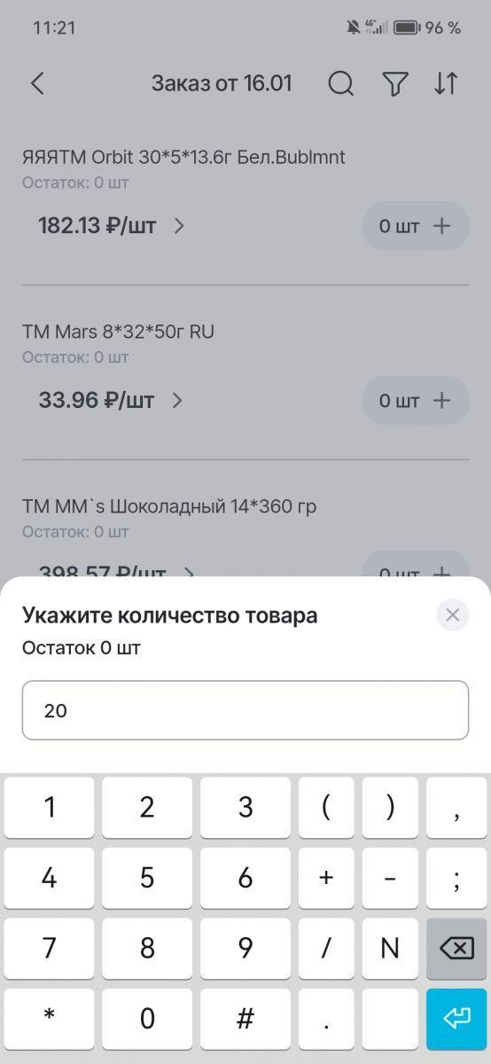
- Нажимать на «плюсик» напротив, добавляя по единице товара за один клик. Чтобы убавить количество нажимайте на «минус»;
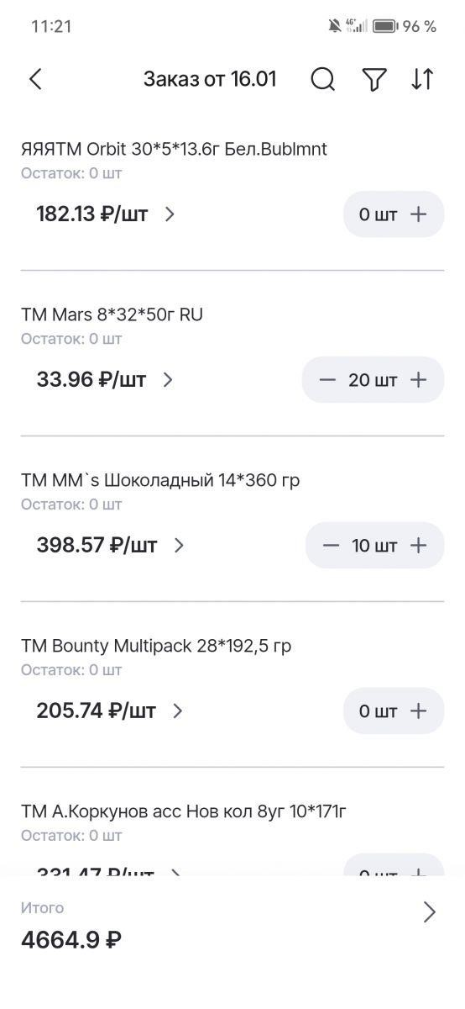
Итоговая сумма к оплате формируется внизу экрана.
Для перехода к следующему этапу заказа нажмите  напротив итоговой суммы.
ㅤ

Оформление заказа
Проверьте введённые данные. Чтобы вернуться к выбору товара нажмите .
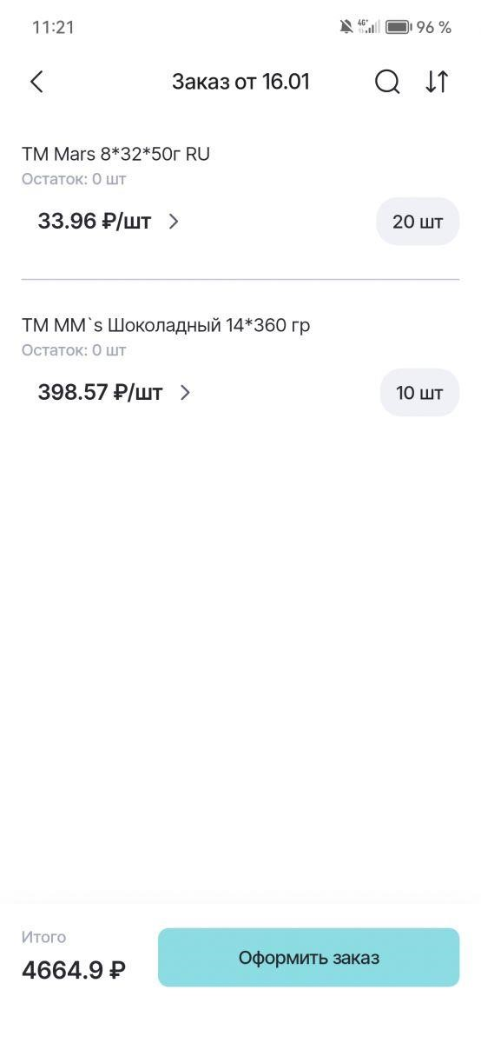
Для продолжения нажмите «Оформить заказ». Дождитесь сообщения об успешном оформлении:
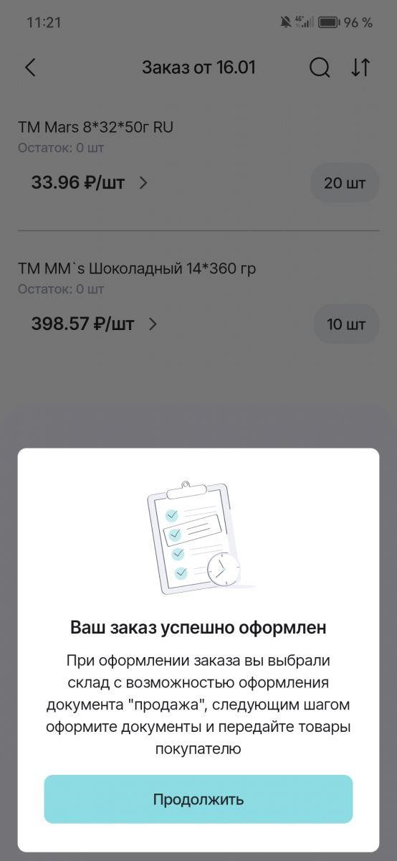
ㅤ
В новом окне вы можете ещё раз проверить данные перед оформлением документов.
Если потребуется редактирование заказа, то нажмите кнопку  напротив итоговой суммы.
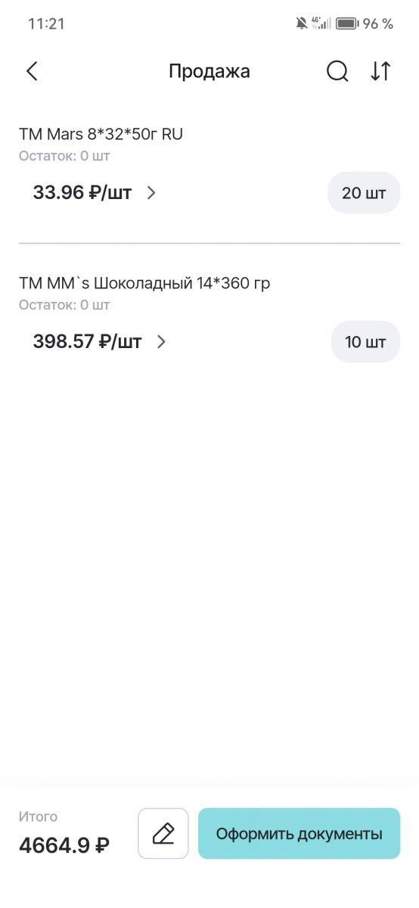
Система вернёт вас к окну добавления товара.
Если заказ оформлен верно, то нажмите кнопку «Оформить документы».
ㅤ

Оформление документов на печать
Выберите форму, по которой сформируются документы для печати и нажмите «Сформировать»:
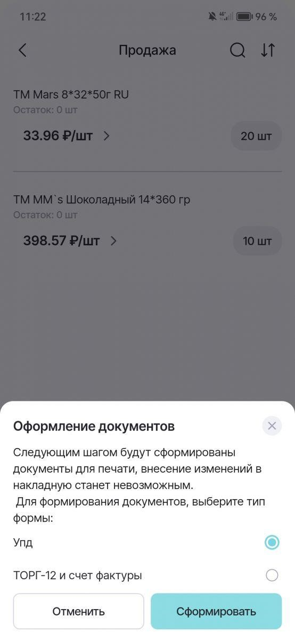
После этого шага внести изменения в накладную не получится. Подтвердите оформление документов по выбранной форме в отдельном окне:
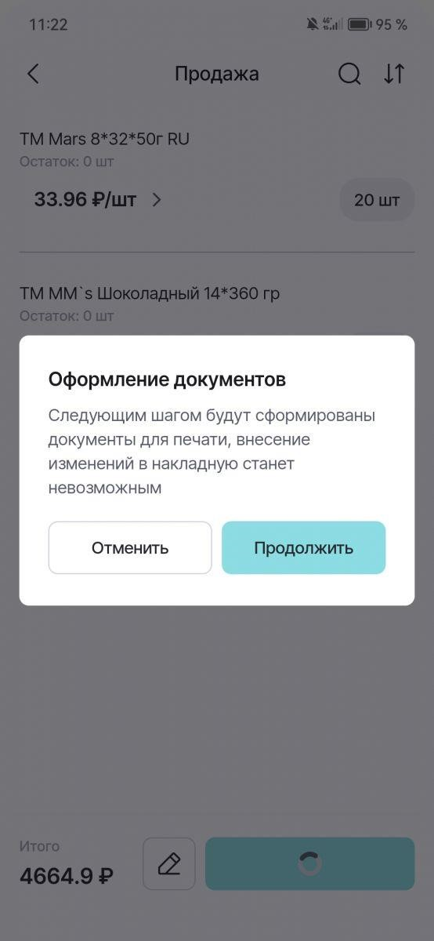
ㅤ

Настройка печати/сохранения документа
В новом окне откроется предварительный просмотр документа, с возможностью:
- выбрать принтер для печати;
- настроить печать документа;
- сохранить файл в формате PDF на смартфоне.
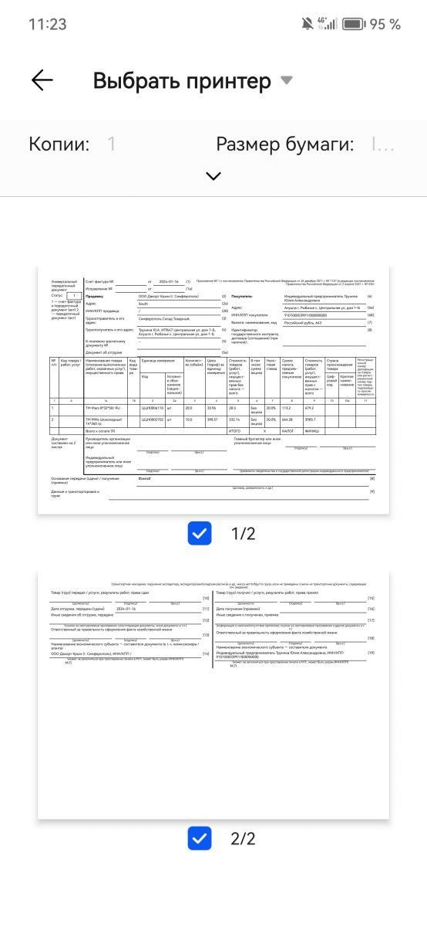
Нажмите на чекбокс одной из страниц, чтобы исключить страницу документа из печати / сохранения.
ㅤ
Настройка печати
Нажмите на , чтобы увидеть все доступные настройки:
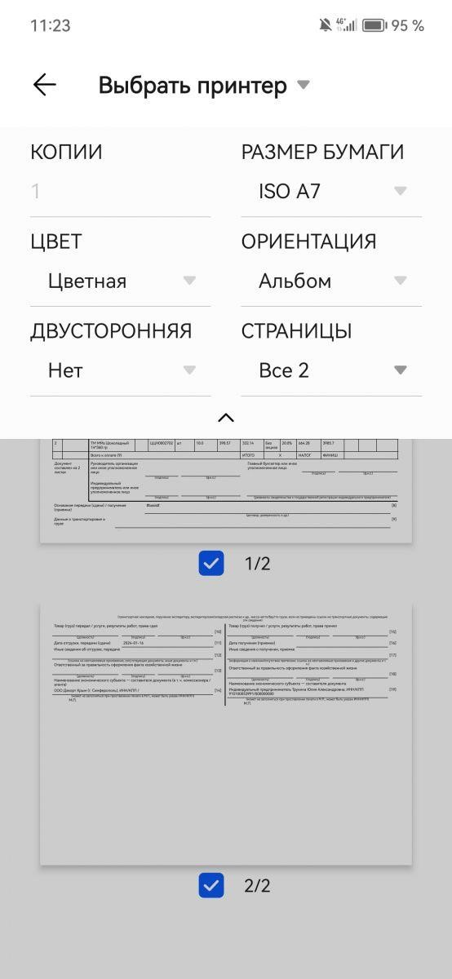
ㅤ
Для сохранения файла нажмите на строчку «Выбрать принтер» и выберите из списка «Сохранить как PDF»:
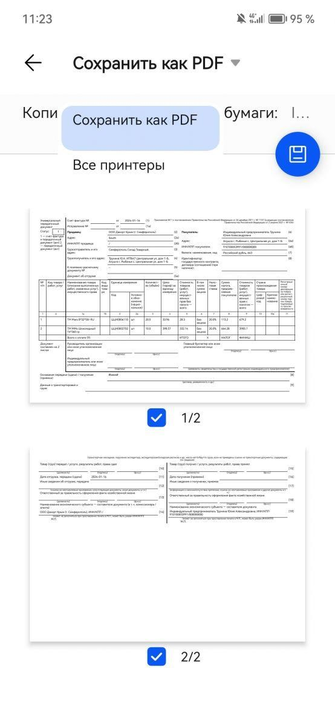
Нажмите на синюю иконку с дискетой, выберите где сохранить документ на вашем смартфоне и нажмите кнопу «Сохранить»:
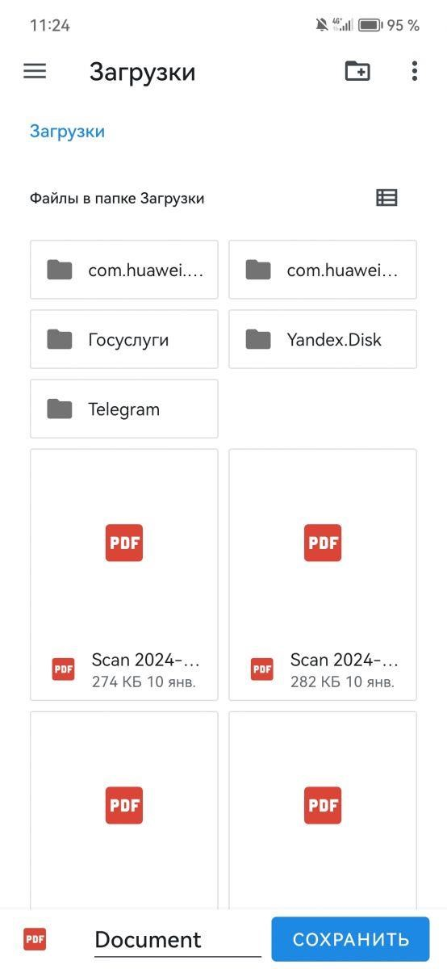
ㅤ

Создание нового заказа на возврат
После заказа на продажу вы вернётесь на экран «Заказ». Снова нажмите «Новый заказ»:
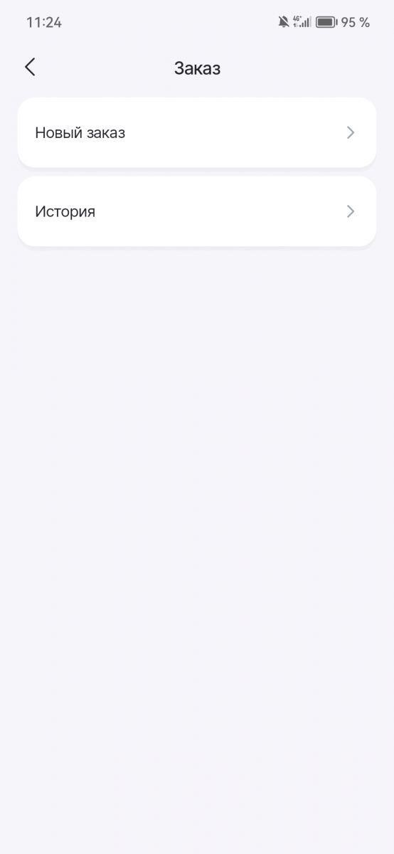
«Продажа» будет отмечена галочкой. Нажмите «Возврат»:
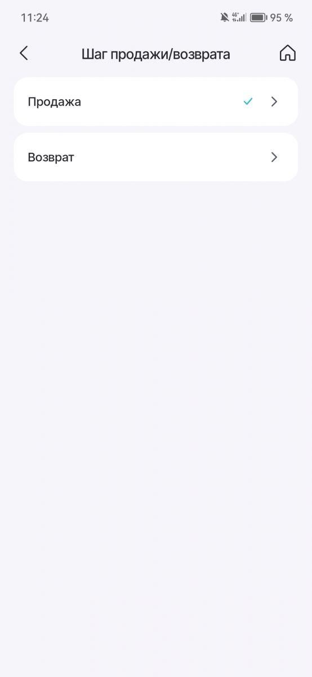
ㅤ

Заполните форму
Строка с торговой точкой заполняется автоматически. Вам нужно вручную выбрать только склад:
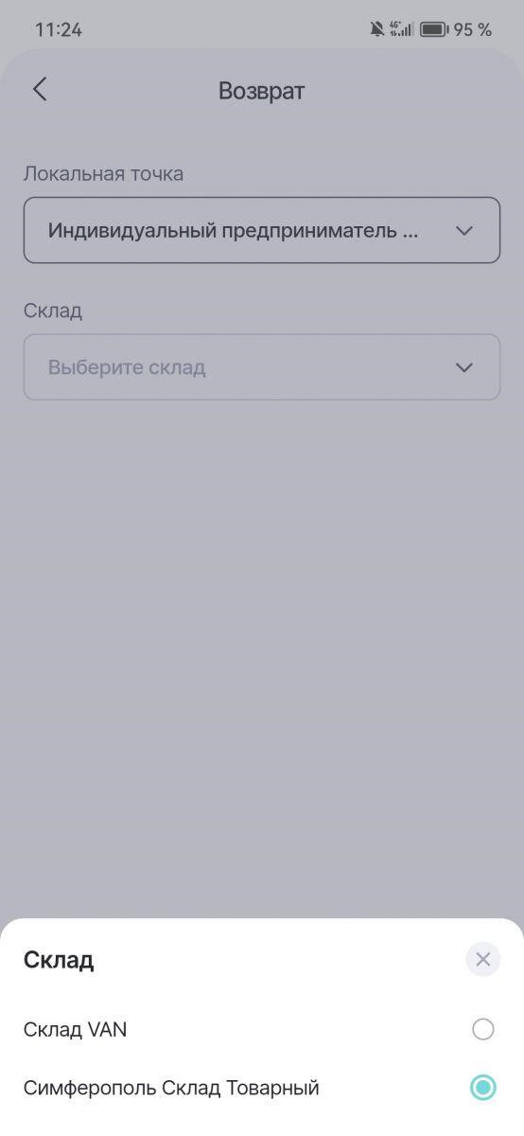
Нажмите «Далее», чтобы перейти в добавлению продукции:
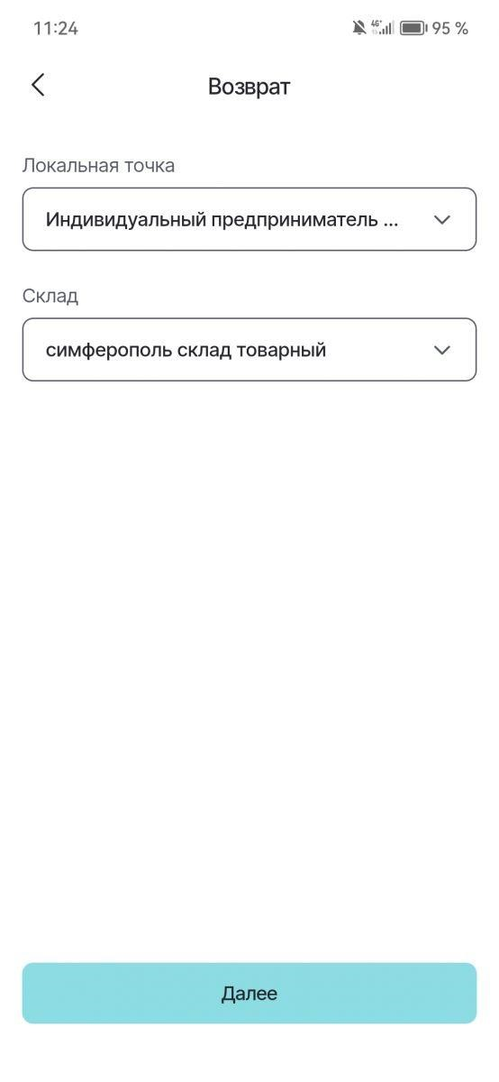
ㅤ

Добавьте товар
По умолчанию, открывается пустой список. Чтобы создать заявку на возврат товара необходимо ввести его код вручную.
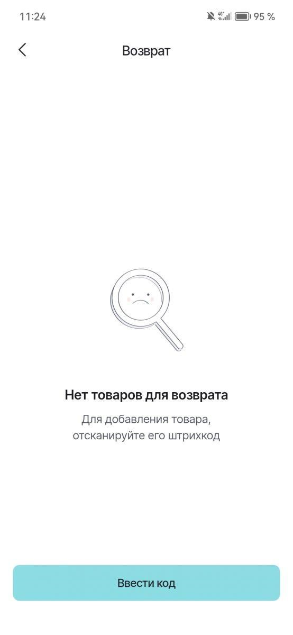
Нажмите кнопку «Ввести код». В поисковой строке введите нужные код или его фрагмент — система будет автоматически подбирать подходящие под запрос товары.
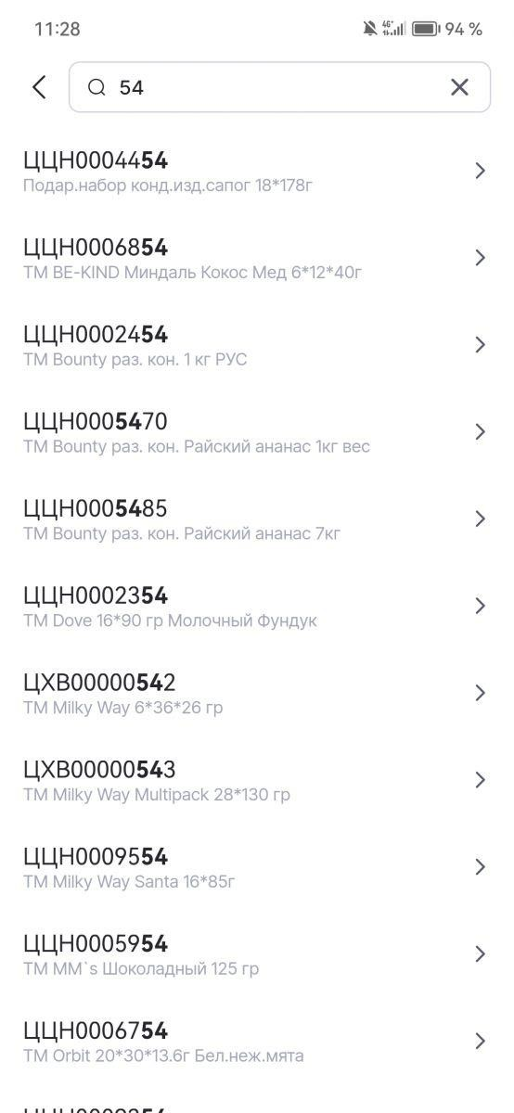
Нажмите на нужный товар, и он будет добавлен в список в количестве 1 шт.
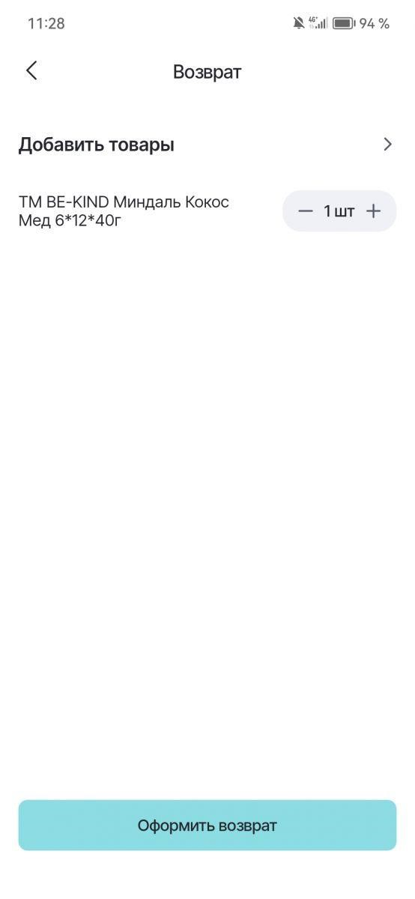
Укажите нужное количество товара для возврата любым способом:
- По клику на серую плашку с количеством товара;
- Кликом на «плюсик» напротив, добавляя по единице тов ара за один клик.
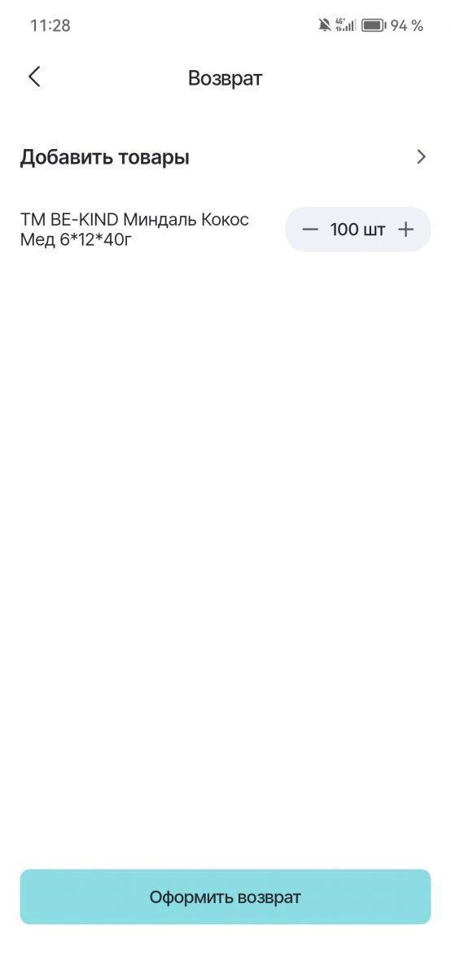
Чтобы добавить и другие товары нажмите кнопу «Добавить товары» и повторите предыдущий шаг.
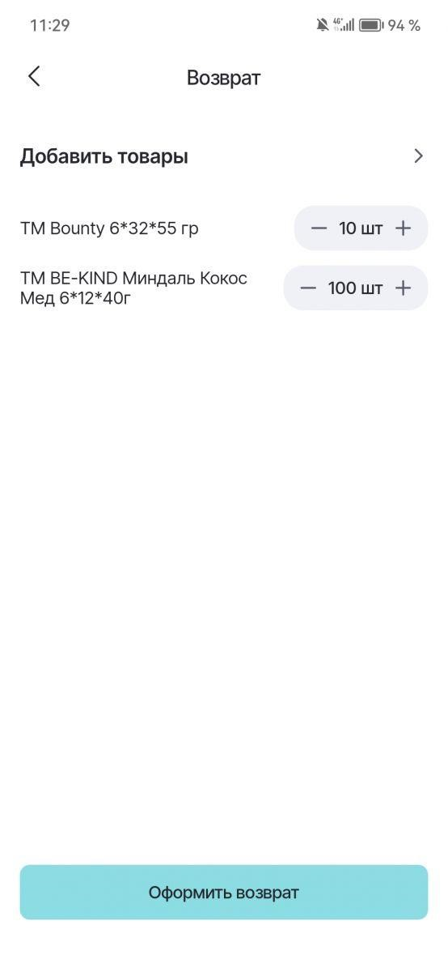
Для завершения оформления нажмите кнопку «Оформить возврат» и подождите окно с уведомлением об успешном оформлении заявки:
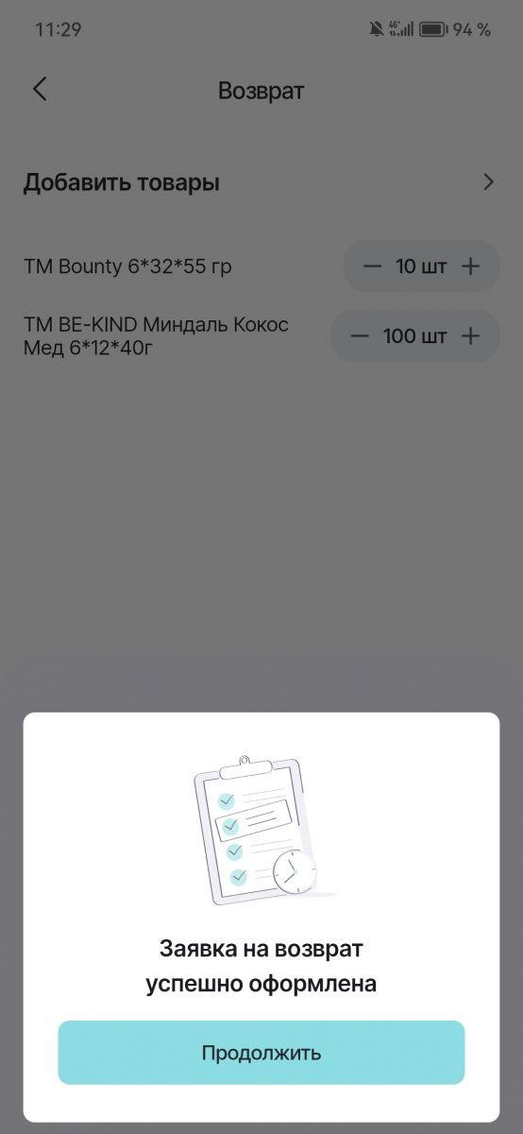
ㅤ

Завершение визита
После оформления заказов шаг визита будет отмечен бирюзовой галочкой — он успешно пройден. Значит, можно завершить визит, кликнув по кнопке «Завершить визит»:
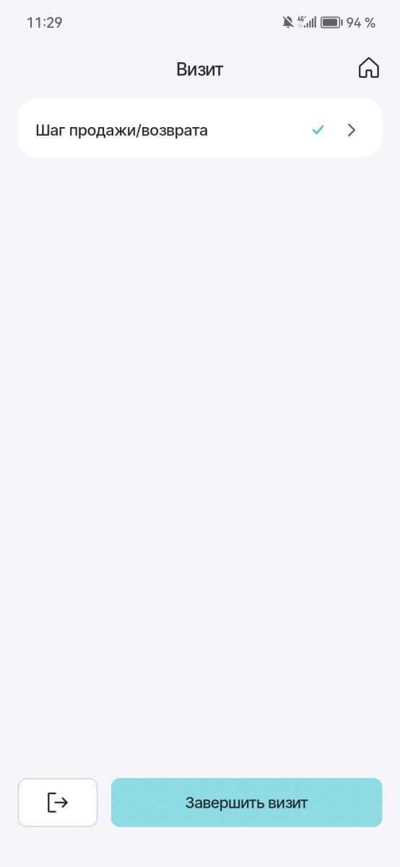
Дождитесь сверки вашей геолокации, и нажмите «Продолжить»:
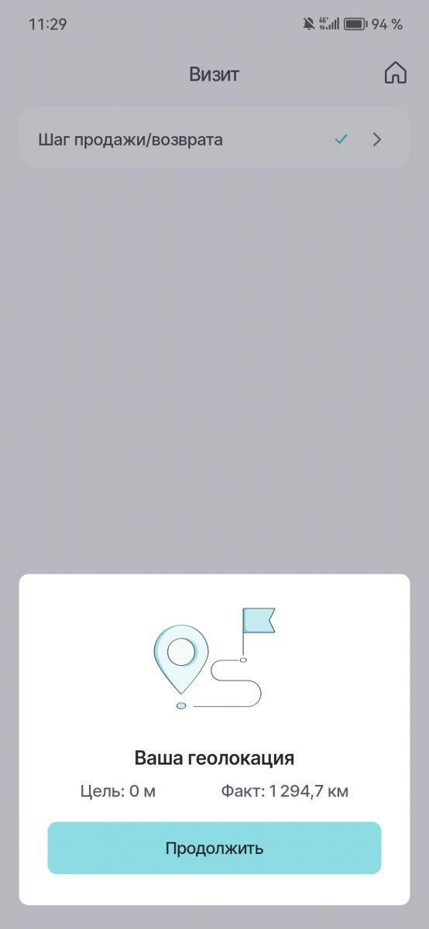

Создание заказа в ТТ вне визита
Откройте карточку торговой точки из вкладки «Сегодня» или «Территории» в разделе «Маршруты» и нажмите кнопку «Заказ вне визита». Эта кнопка активна только в тех ТТ, которые находятся в статусе «Плановая».
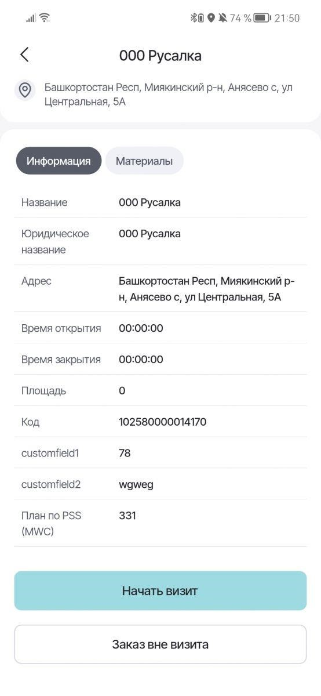
В новом окне выберите режим «Новый заказ»:
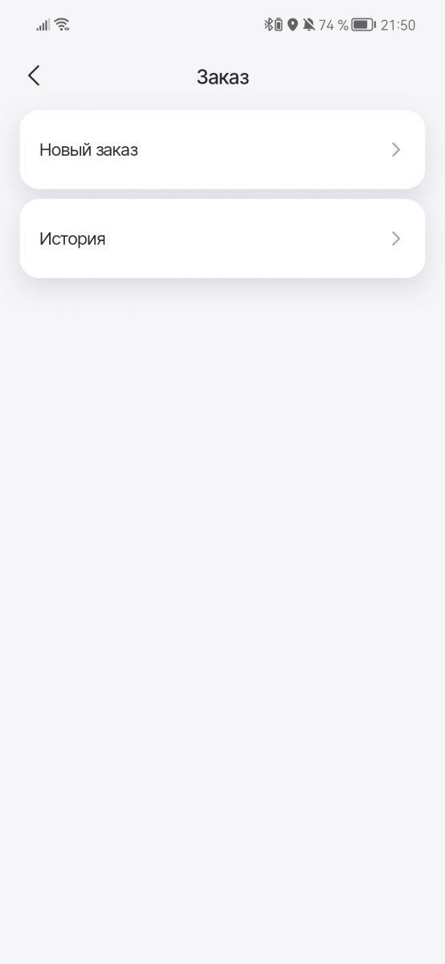
ㅤ

Заполните обязательные параметры
Вы не сможете продолжить формировать заказ вне визита, пока не выберете:
- склад, с которого нужно заказать продукт;
- локальную точку, в которую его нужно доставить;
- прайс-лист, на основании которого формируется список товаров для заказа; • дату доставки.
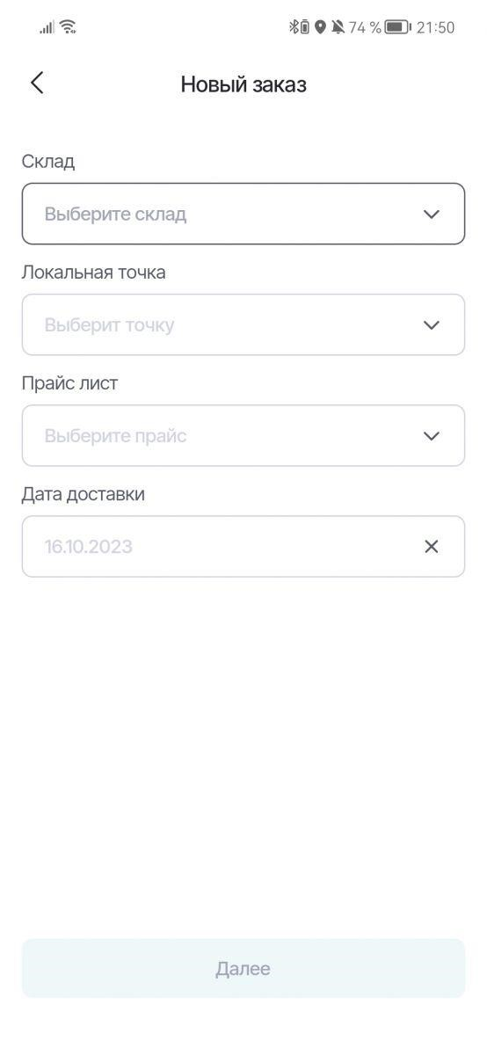
Кликните на строку с выбором склада, и выберите нужный из предложенного списка:
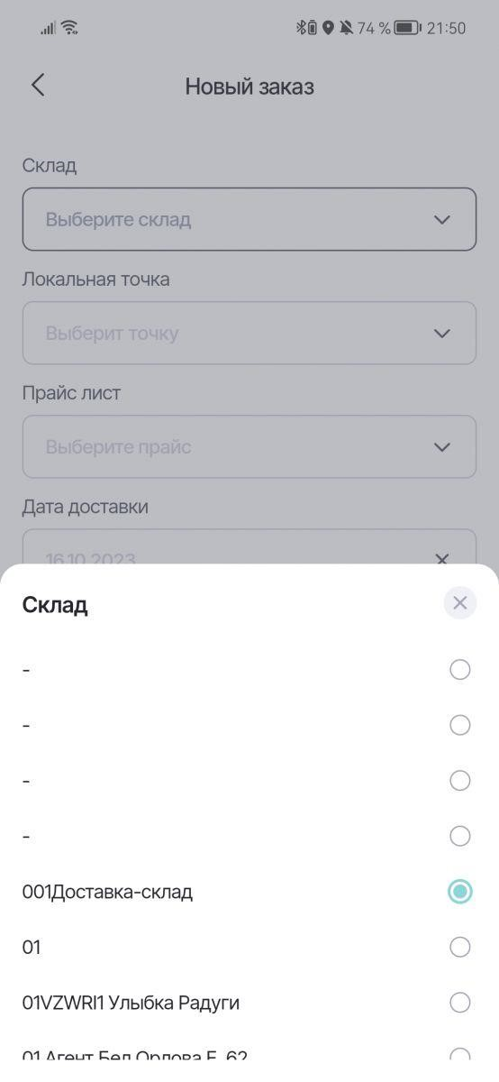
Кликните на строку с выбором ТТ, и выберите нужную из предложенного списка:
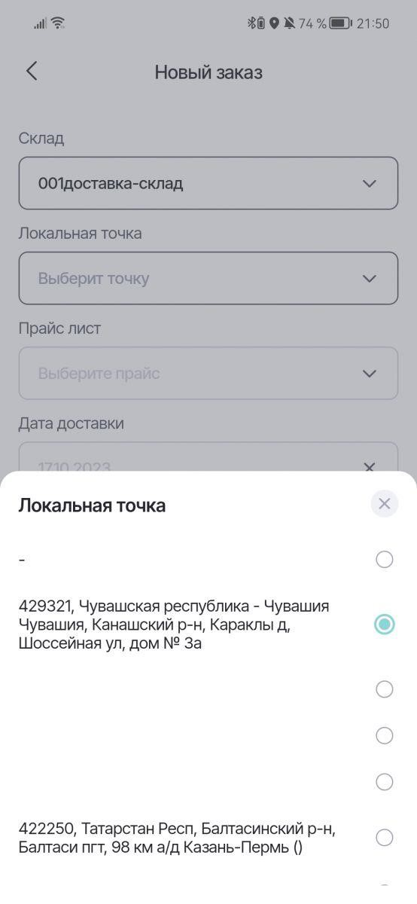
Кликните на строку с выбором прайс-листа, и выберите нужный из предложенного списка:
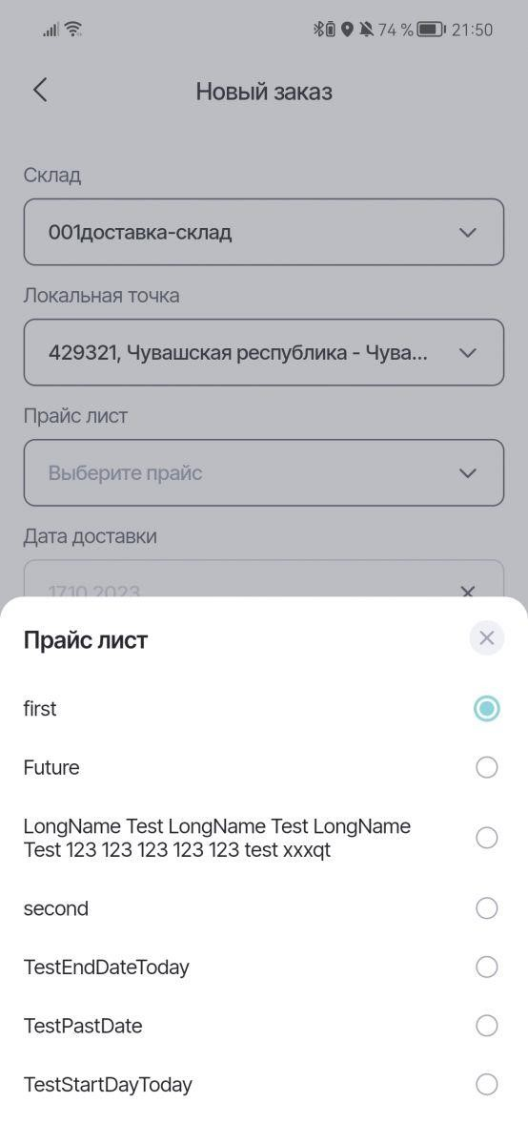
Дату доставки ARK Space поставит автоматически, назначив её на следующий день. Разблокируется кнопка «Далее» — вы сможете продолжить оформление заказа вне визита.
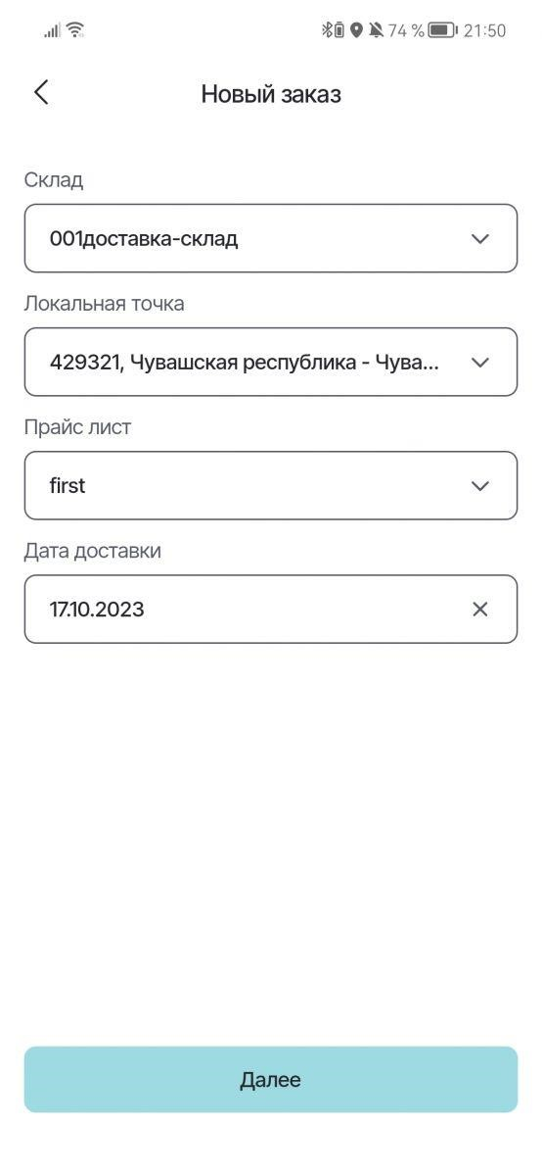
Чтобы поменять дату доставки вручную кликните на эту строчку. В открывшемся окне выберите нужную дату и нажмите кнопу «ОК»:
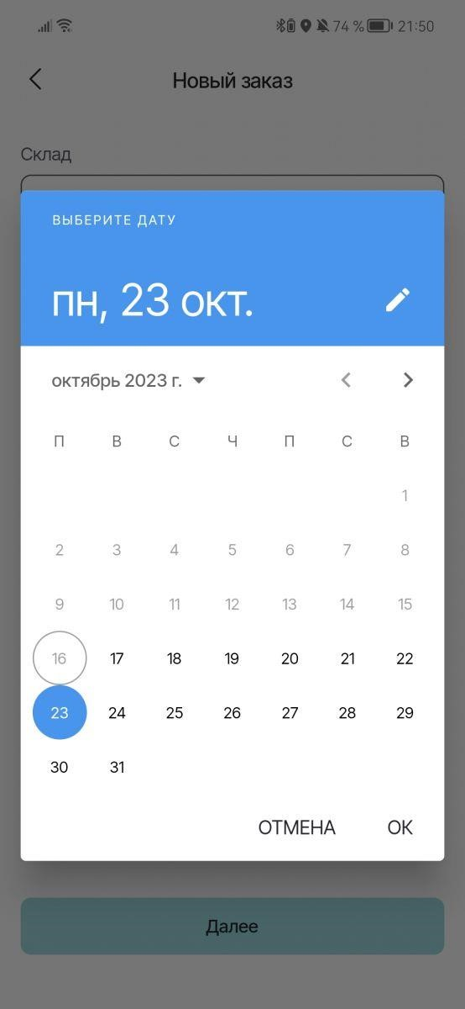
Проверьте, что дата в строке изменилась. После этого нажмите кнопку «Далее».
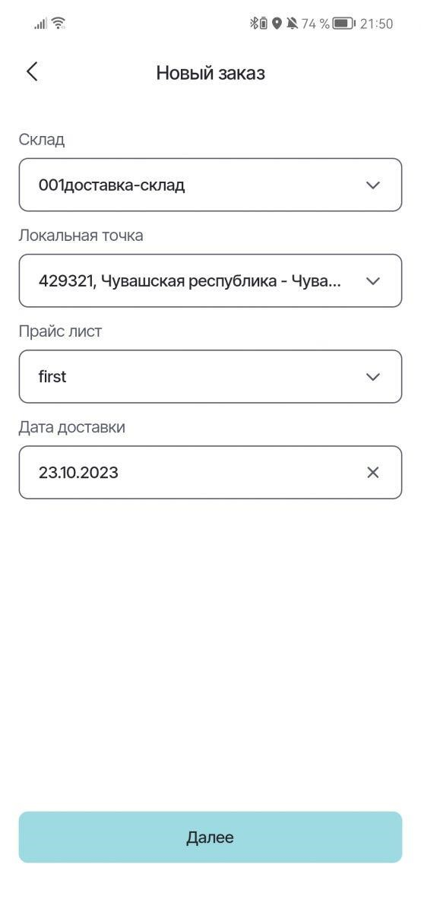
ㅤ

Добавьте товар в заказ
В открывшемся списке с продуктами можно ознакомиться с его наименованием и ценой, посмотреть складские остатки и добавить товар в заказ.
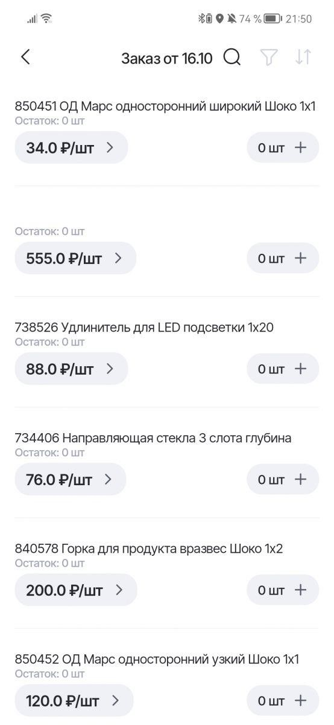
ㅤ
Отредактировать цену
Нажмите на поле с ценой:
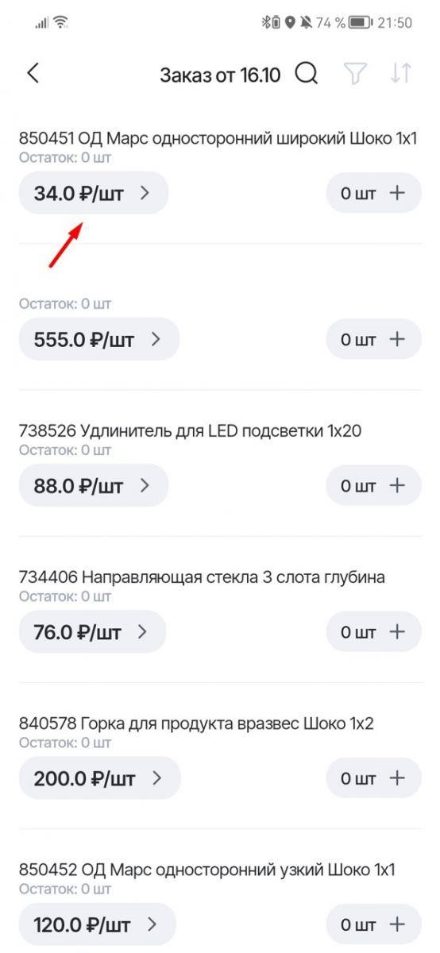
Во всплывающем окне укажите собственную цену на продукт:
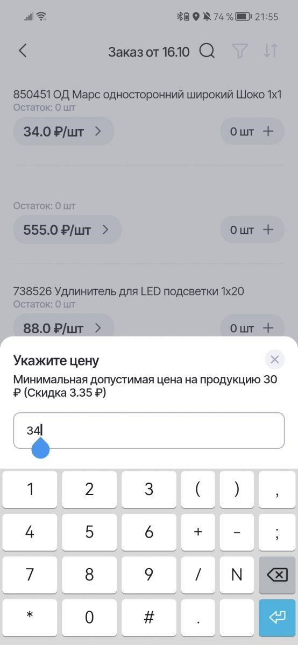
Если она будет ниже минимально допустимой, то система не даст отредактировать цену и выдаст ошибку.
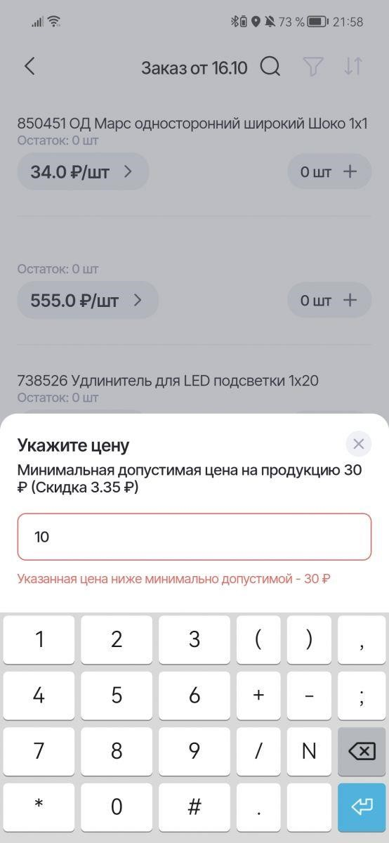
Аналогичным образом, система выдаст ошибку, если ваша цена окажется выше максимально допустимой.
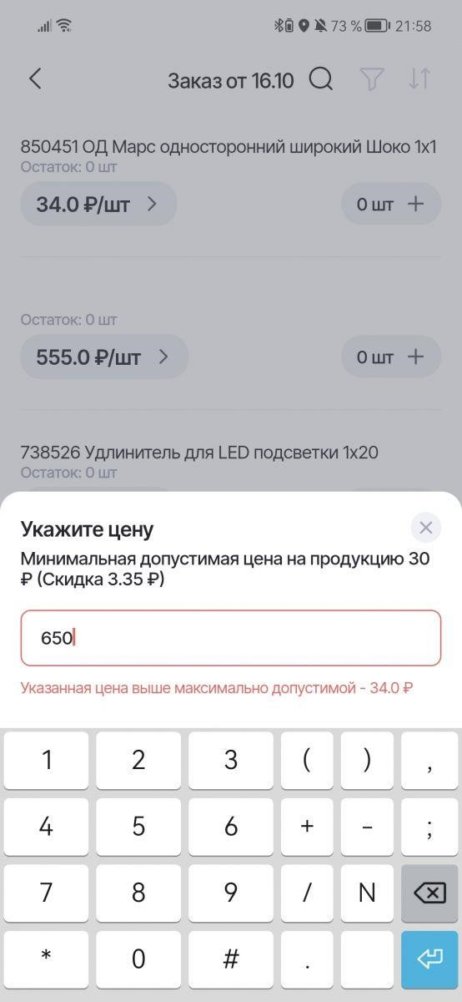
ㅤ
Просмотреть складские остатки
Остаток товара на складе пишется под его наименованием:
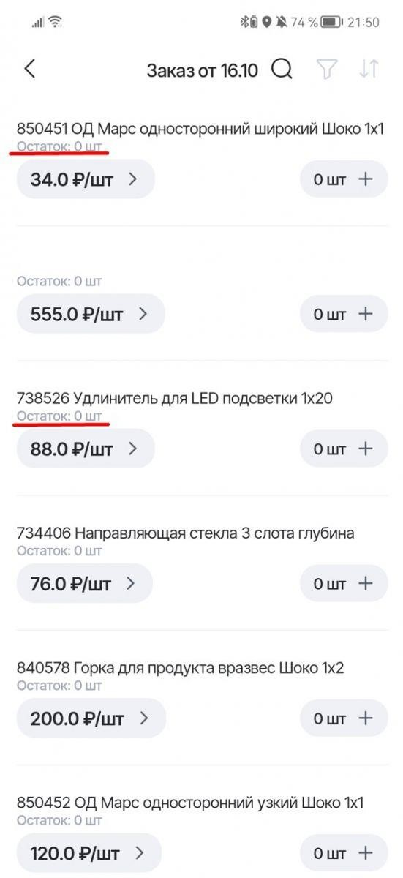
ㅤ
Добавить продукт в заказ
Один раз нажмите + в серой плашке с количеством, чтобы добавить одну единицу выбранной продукции.
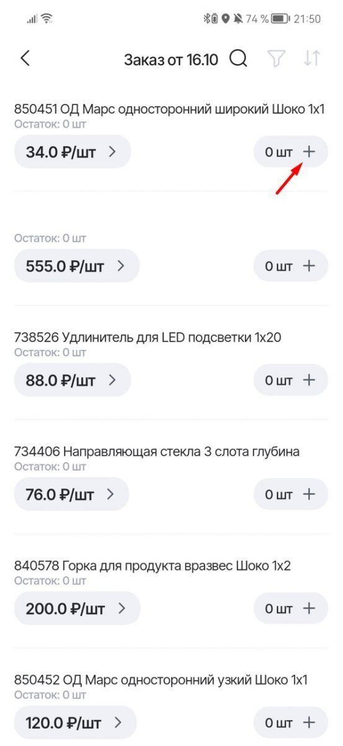
Нажмите кнопку несколько раз, чтобы добавить больше единиц. Счётчик подскажет сколько единиц продукции вы уже выбрали для текущего заказа.
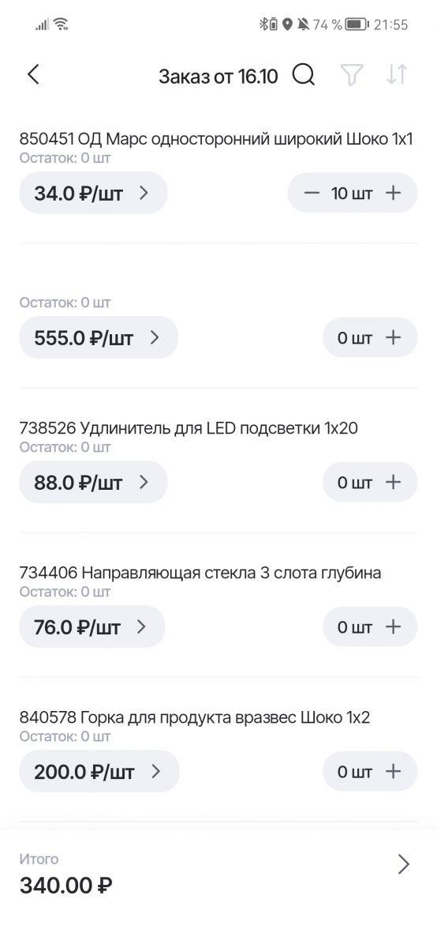
Чтобы сократить количество продукции в заказе нажмите –.
ㅤ

Завершите заказ
Если вы добавили все необходимые товары в нужном количестве, то нажмите на стрелочку внизу.
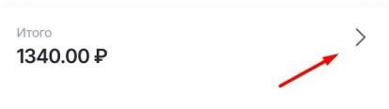
В открывшемся окне ещё раз проверьте правильность заполнения заказа. Если всё оформлено верно, то нажмите на кнопку «Оформить заказ».
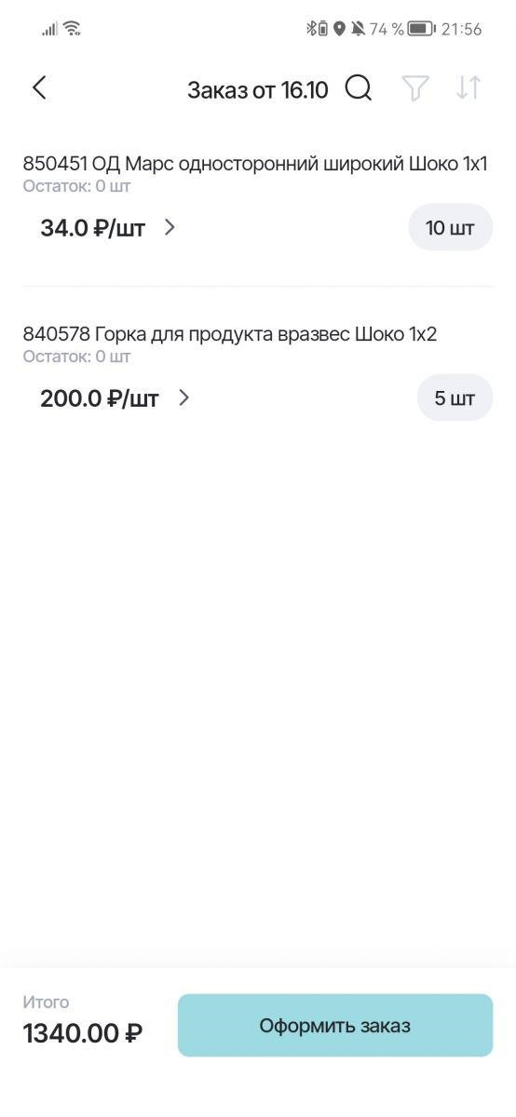
ARK Space обработает запрос и выдаст подтверждение оформления заказа:
